INGENIERÍA MECATRÓNICA



Diego Cervantes Rodríguez

Lenguaje C, Programación Microcontroladores: ATmega328P (Arduino)

Microchip Studio

Convertidor Analógico Digital

Contenido

**ADC: Convertidor Analógico Digital** 2

Teoría del ADC (Convertidor Analógico Digital) 2

Registros de Control del ADC en el Arduino UNO (ATmega328P) 6

**ADC: Comparador Interno Programable** 18

Puertos B, C y D Físicos en el Arduino 23

Programar Físicamente la Placa Arduino UNO con el Programa de Microchip Studio 25

Utilización de Librerías en Microchip Studio: Control de Pantalla LCD 27

Referencias: 28

# **ADC: Convertidor Analógico Digital**

El mundo real maneja siempre señales analógicas, ya sea de temperatura, eléctricas, sonoras, de velocidad, etc. Todas estas magnitudes físicas del entorno son convertidas a tensión eléctrica por medio de sensores, pero los microcontroladores, computadoras, etc. Manejan señales digitales, por lo cual existe un traductor entre estos dos mundos.

## Teoría del ADC (Convertidor Analógico Digital)

**Transductor:** Dispositivo electrónico que traduce una magnitud física en otra, como lo puede ser de temperatura a longitud como un termómetro.

**Sensor:** Dispositivo electrónico que traduce cualquier magnitud física a tensión eléctrica específicamente.

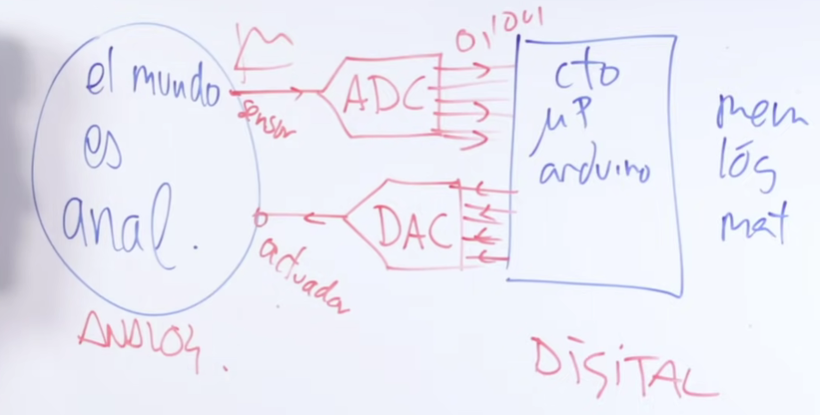

Las fases para poder convertir una señal analógica en digital son los siguientes, tomando en cuenta que la señal analógica es una señal continua que grafica tensión contra tiempo:

* **Muestrear:** Se refiere a tomar valores de tensión cada cierto tiempo para aproximar una señal analógica a una digital, este ritmo de muestreo normalmente va de la mano con la frecuencia del reloj del convertidor analógico digital, que puede venir incluido en un microcontrolador o puede estar en un circuito integrado aparte. *El muestreo trabaja con el eje horizontal de la señal, osea el tiempo*.
  + **Sampling rate (Velocidad de muestreo):** Se refiere a la velocidad que indica cuántas veces por segundo se está realizando un muestreo de la señal analógica para crear su señal digital correspondiente.
* **Retener:** Es un concepto que tiene que ver con la electrónica del ADC, en donde se retiene información recabada de la señal analógica.
* **Cuantificar:** En esta fase se asocia cada valor de amplitud analógica a un valor digital que está limitado al número de bits de resolución del ADC. *La cuantificación trabaja con el eje vertical de la señal, osea la amplitud de la tensión eléctrica.*
  + **Sampling depth (Resolución):** La profundidad de muestreo es la máxima amplitud que puede guardar el convertidor en un número binario, esto depende del circuito integrado o del microcontrolador que tenga el convertidor analógico digital o digital analógico.
    - El ATMEGA328P del Arduino tiene 10 bits de resolución.

$$Resolución=2^{\#bits}=2^{10}=1024$$

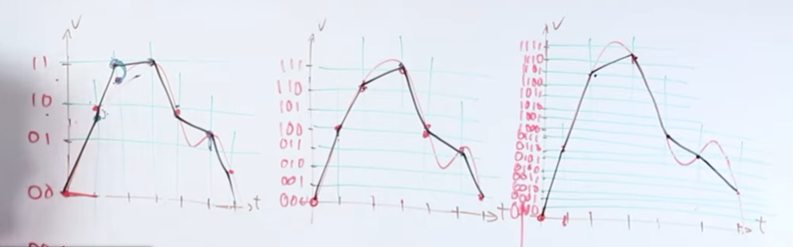

* **Codificar:** Lo que hace es convertir la señal digital a un conjunto de números binarios para que lo pueda identificar el ordenador y hacer operaciones matemáticas con él.

Cuando se está utilizando el convertidor Digital Analógico se realizan los mismos pasos anteriormente descritos, pero de manera inversa.

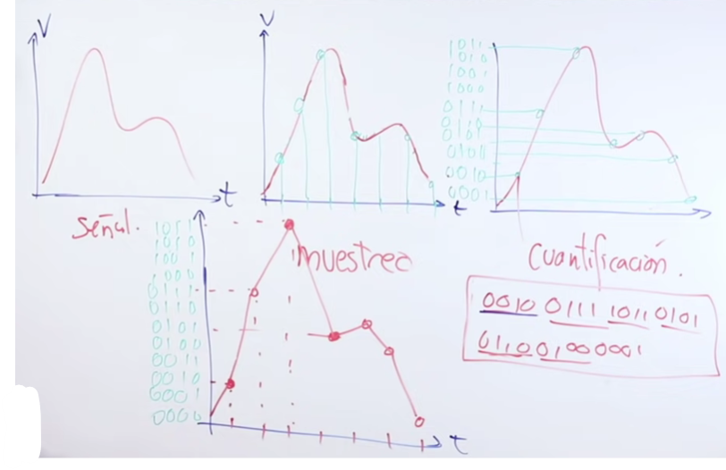

Para realizar el análisis de los convertidores analógicos a digitales se debe tener en cuenta cuál es la velocidad de muestreo mínima que se puede utilizar para que la señal digital no se distorsione tanto en comparación con su señal analógica original. Para ello se toma en cuenta el **Teorema de Nyquist** y el teorema de las **Series de Fourier**.

* **Teorema de Nyquist:** Lo que dicta el teorema es que el mínimo de velocidad de muestreo debe ser el doble de la frecuencia de la señal analógica muestreada para que no se pierda información. Si se muestrea a frecuencias menores, lo que pasará es que la señal digital obtenida será muy distinta a la original.
  + **Aliasing:** Es una frecuencia indeseable que aparece en la señal digital cuando no se sigue el teorema de Nyquist y esta es la frecuencia general de la nueva señal (concepto que se entenderá más al entender las series de Fourier). Existen filtros antialiasing para evitar este tipo de fenómenos.

$$f_{muestreo}≥2*f$$

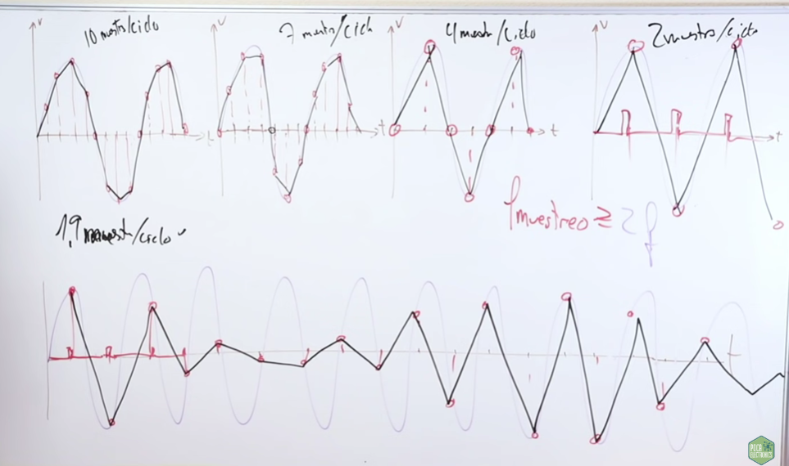

* **Series de Fourier:** Todas las señales existentes pueden ser aproximadas por una suma infinita de señales senoidales y cosenoidales, manejando también el concepto del dominio del tiempo y el dominio de la frecuencia.
  + **Dominio del tiempo:** Es la representación gráfica de una señal comparando su valor de tensión a través del tiempo, teniendo en su eje vertical la amplitud del voltaje y en su eje horizontal el tiempo en segundos.
  + **Dominio de la frecuencia:** Es la representación gráfica de todas las frecuencias que conforman una señal cualquiera, ya que casi ninguna señal analógica del mundo real será una senoidal, cosenoidal, triangular o rectangular perfecta, sino que por partes estará compuesta de una combinación de todas ellas, esto se puede representar por medio de varias frecuencias. En el dominio de la frecuencia se observa en su eje vertical la amplitud del voltaje de la señal que tiene cierta frecuencia en específico y en su eje horizontal todas las frecuencias de las señales que conforman la señal, *las frecuencias que más sobresalgan se llaman armónicos*.
    - **Al rango de todas las frecuencias que conforman las señales de senos y cosenos que crean una señal específica se le llama Ancho de Banda.**

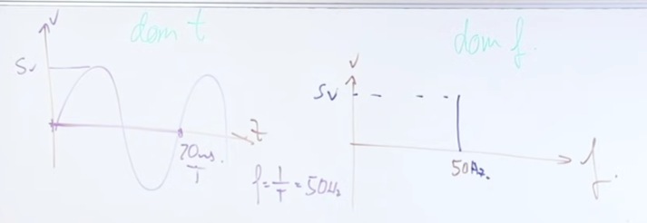

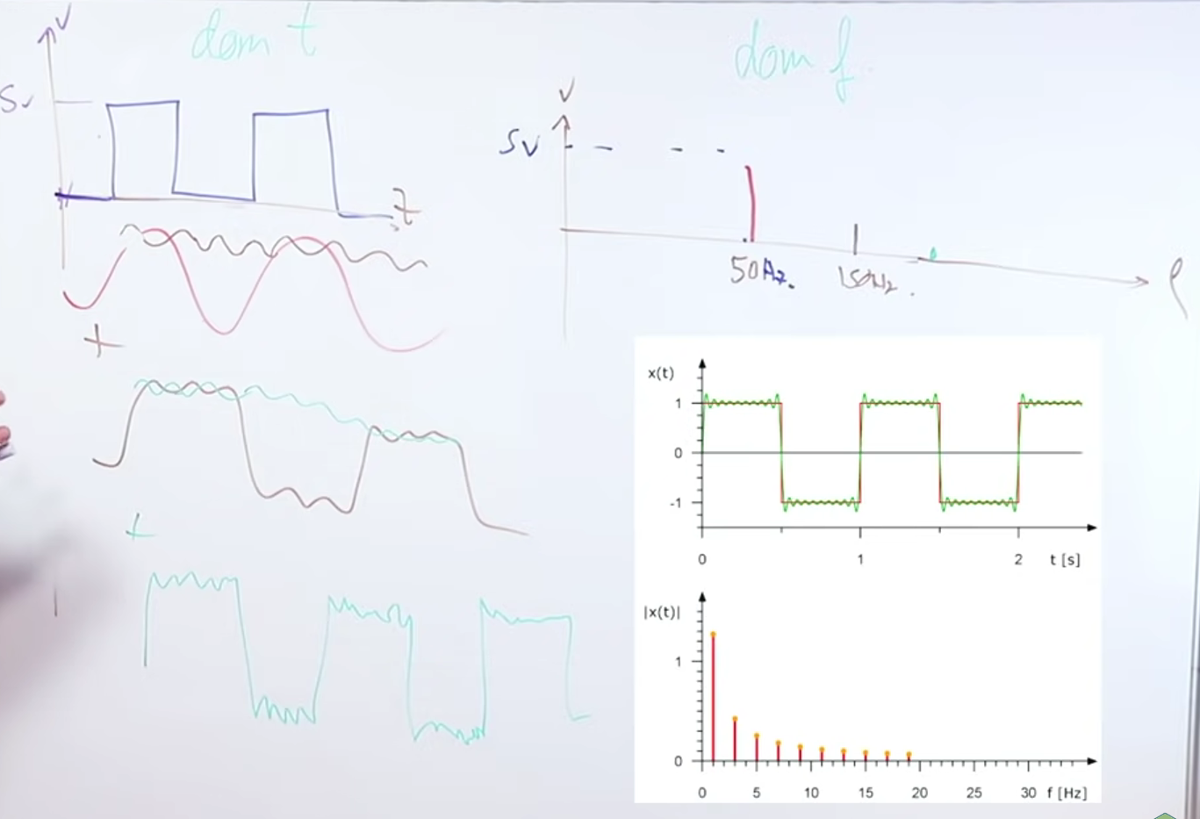

Ya teniendo en cuenta los dos teoremas, se concluye que, para el muestreo de una señal conformada por varias, la frecuencia de muestreo debe valer el doble de la mayor frecuencia incluida en el ancho de banda de la señal.

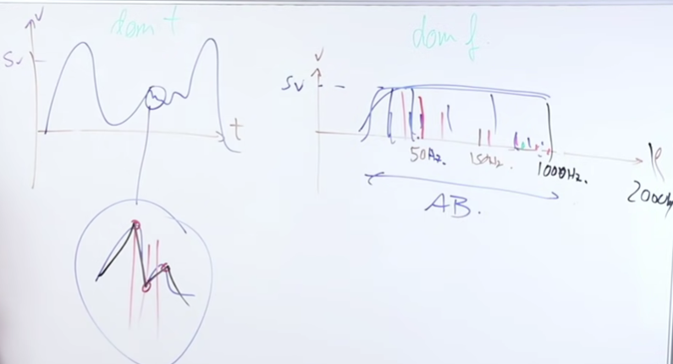

$$f_{muestreo}≥2*{fmax}_{ancho de banda}$$

## Registros de Control del ADC en el Arduino UNO (ATmega328P)

El tipo de ADC que tiene el Arduino se llama de Aproximaciones Sucesivas, este tiene una resolución de 10 bits (con valores digitales de tensión de 0 a 1023) y es importante saber su arquitectura, lo que hace cada uno de sus bloques, teniendo en cuenta que la versión del Arduino UNO cuenta con 6 pines de entrada analógica que se encuentran en el **Puerto C**, a los cuales se les puede configurar **la entrada analógica** que se quiere usar**, la referencia analógica interna** que asigna valores de tensión reales a los valores digitales de tensión, **la frecuencia de muestreo** y **los factores que causan los muestreos** en el ADC.

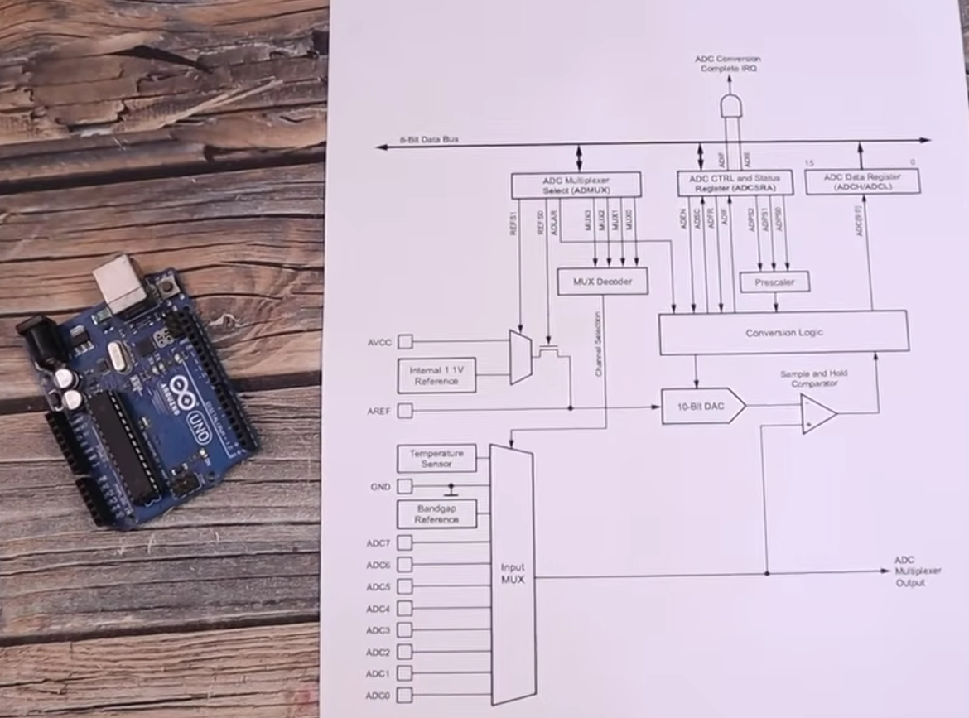

**Registros que controlan el ADC del ATMEGA328P:** **ADMUX**, **ADCSCRA** y **ADCSCRB**.

* Seleccionar las entradas analógicas con el Multiplexor:

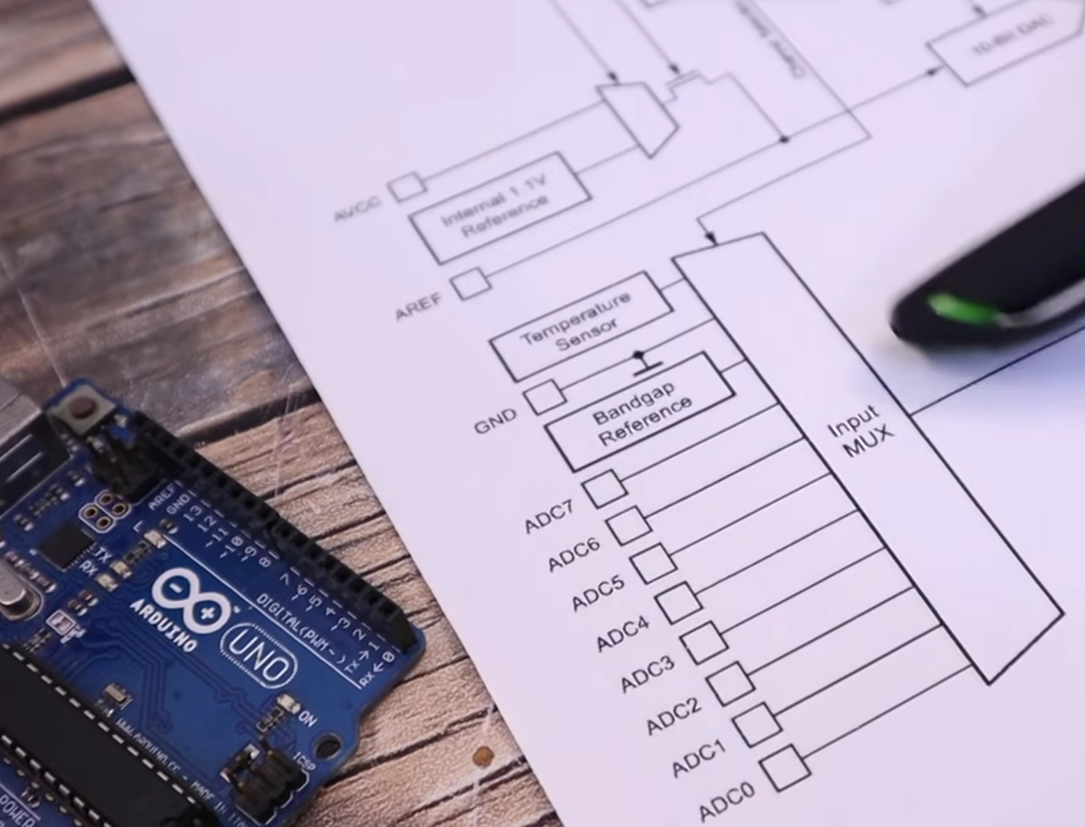

* + **ADMUX**: **Indica cuales de los 6 pines del Puerto C se tomarán como entradas analógicas**, todas las señales analógicas llegan a un Multiplexor porque existe un solo convertidor analógico digital, que hace uso de un solo amplificador operacional interno que realiza la función de Sample and Hold. El multiplexor se controla con los siguientes 4 bits: **MUX3**, **MUX2**, **MUX1** y **MUX0**.

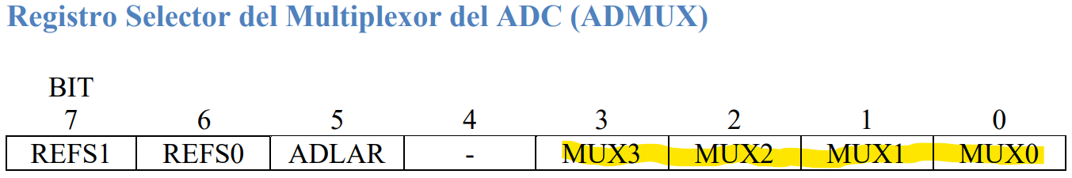

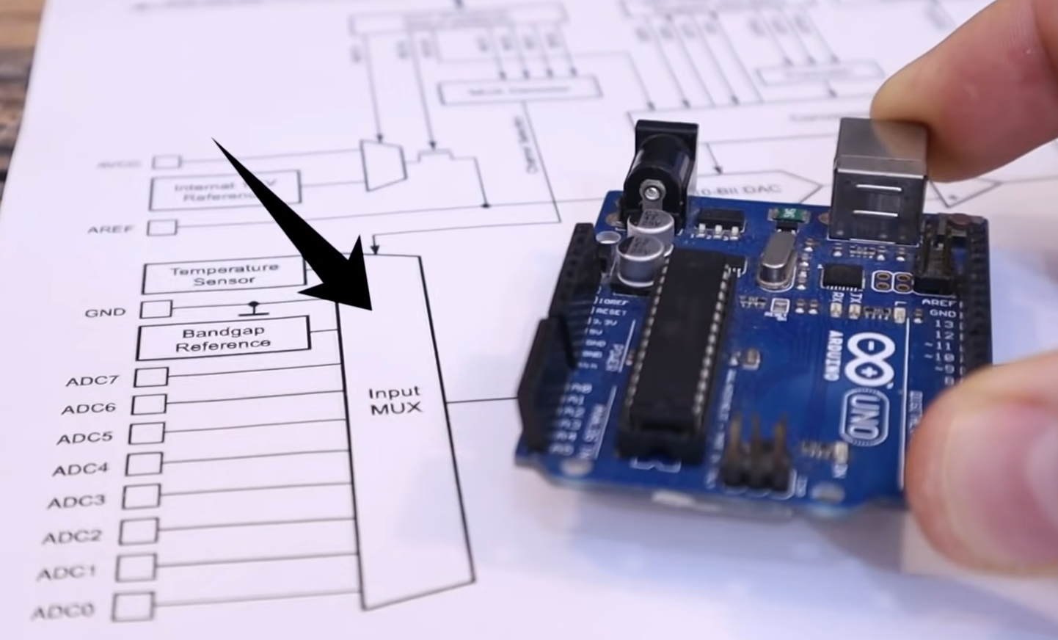 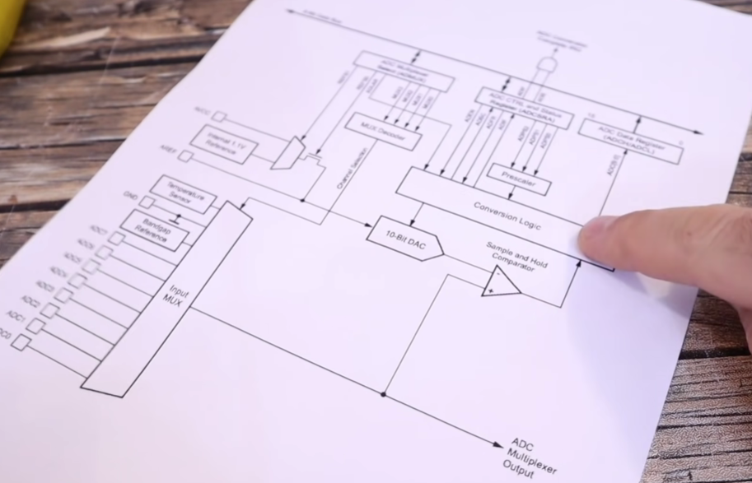

La tabla para elegir el pin de entrada analógica al ATMEGA328P es la siguiente:

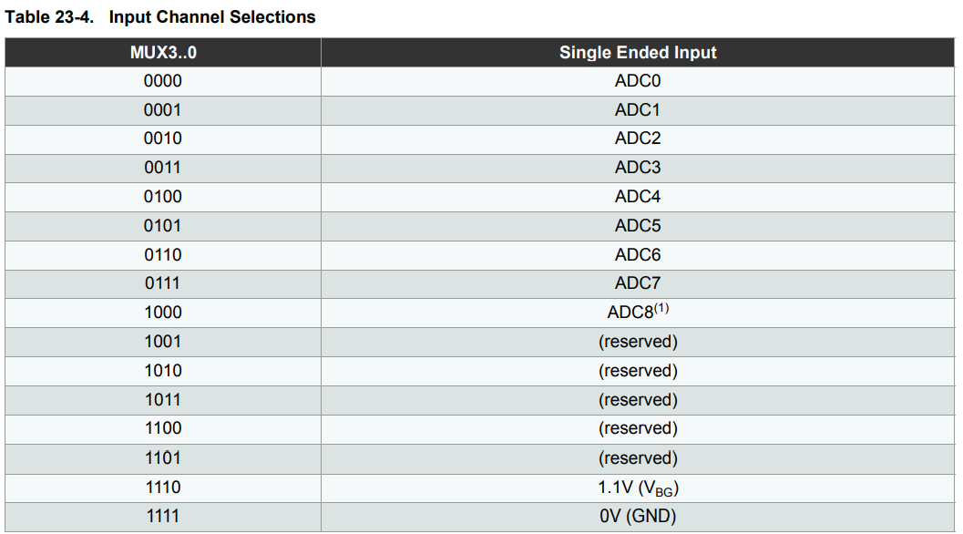

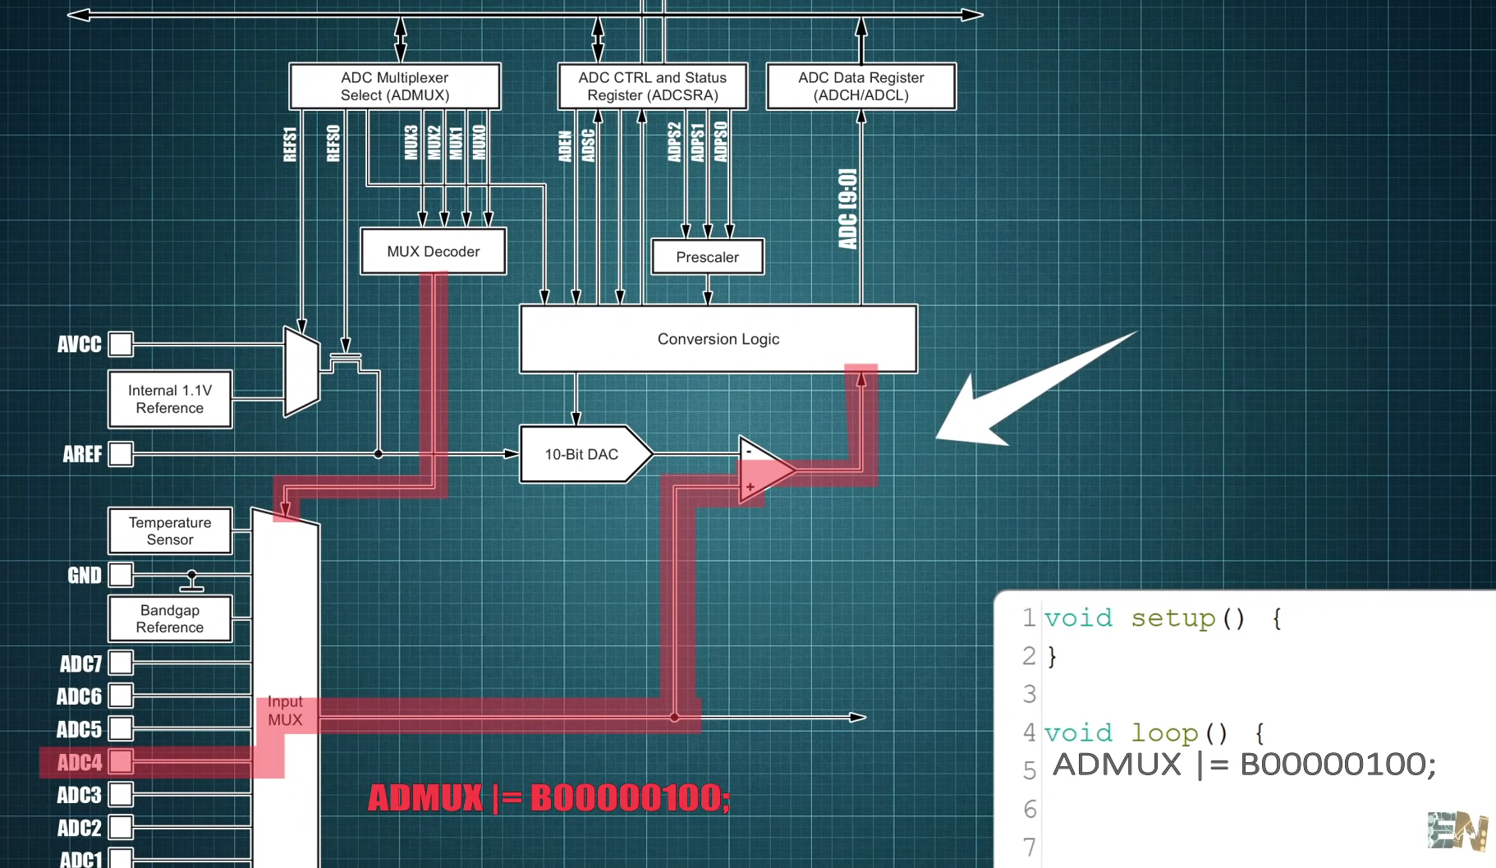

* **Definir la referencia analógica interna:** Para hacer la conversión analógica-digital el ADC necesita asociar los valores binarios de tensión digital (que como el ADC es de 10 bits tendrá un valor de 0 a 1023) con un rango de tensión real, esta tensión máxima es la referencia analógica y puede tener cualquiera de los siguientes valores:
  + **Default:** Es la referencia puesta por defecto y tiene el mismo valor que la alimentación del Arduino que es VCC = 5V. El problema con esta es que puede variar su valor debido a la alimentación y no es tan precisa, más aún cuando se alimenta con una batería externa el Arduino, ya que la tensión de esta batería irá bajando mientras se descargue durante su uso.
  + **Interna:** Es una referencia incorporada dentro del microcontrolador ATMEGA328P que tiene valor de 1.1 V. Es muy estable, solamente que hay que tener cuidado en este caso que la amplitud máxima de la señal analógica de entrada esté debajo de los 1.1 V, esto se logra con un simple divisor de tensión.
  + **Externa:** Es una referencia dictada por la tensión que entre por el pin **AREF** del **Puerto B** que puede ir de 0 a 5V.

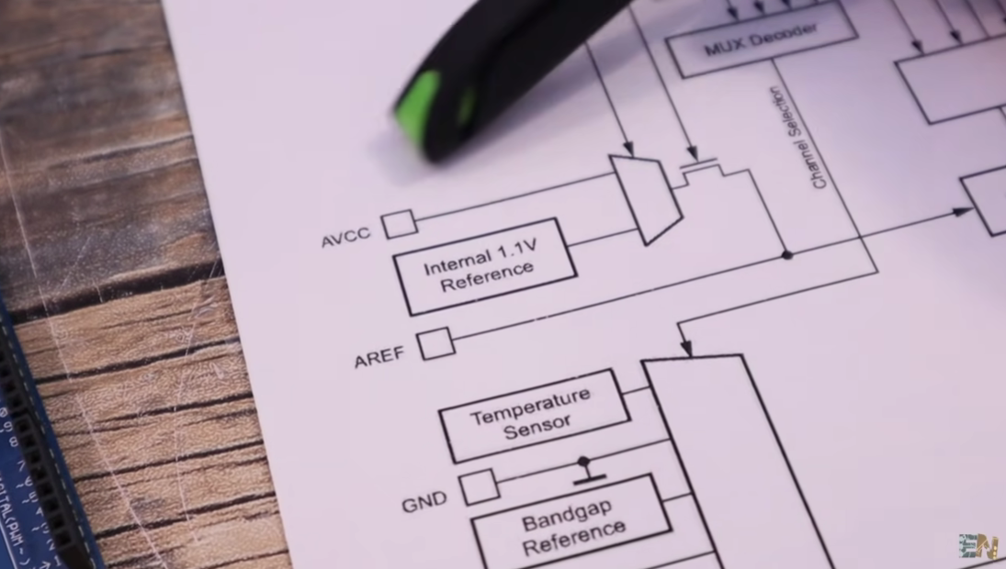 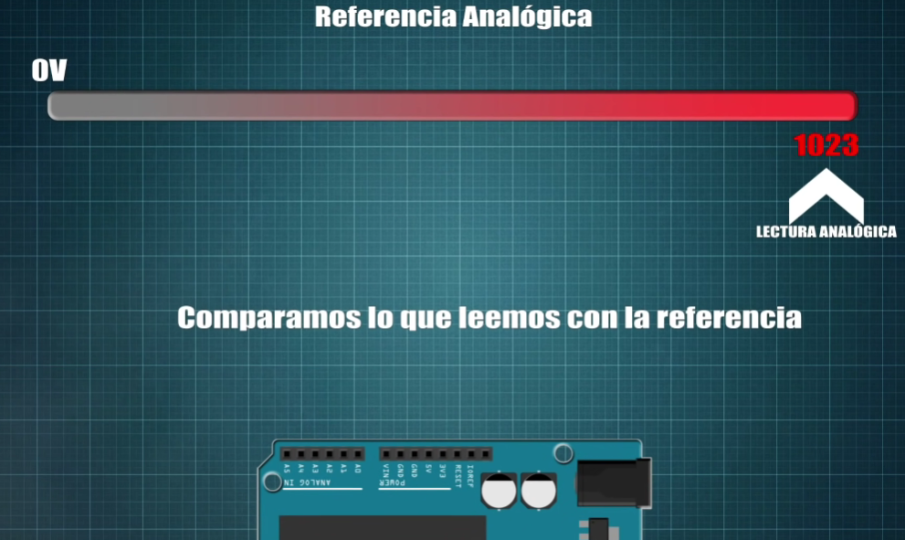

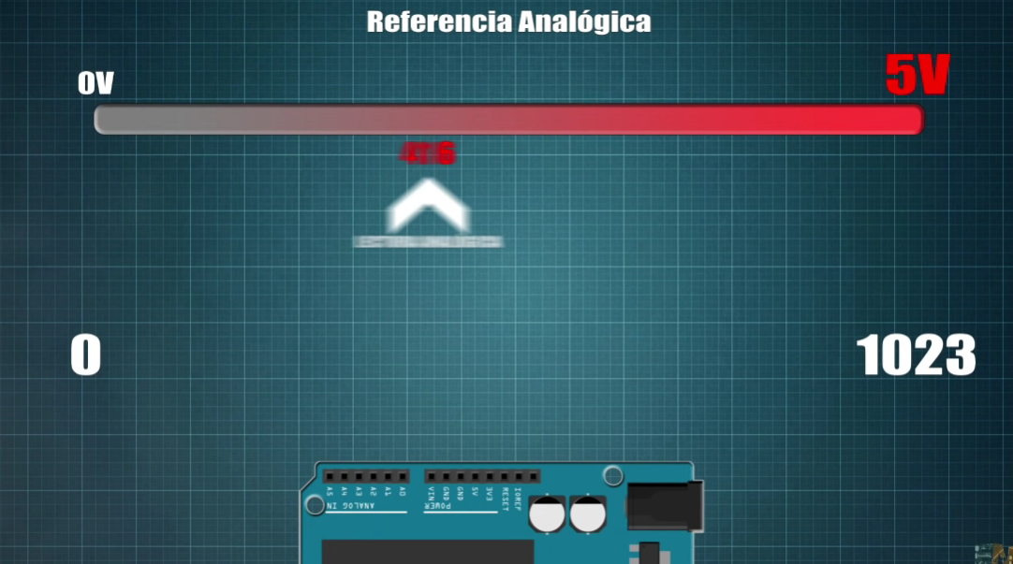

Para saber el valor de tensión de un número de la señal digital se hace una simple regla de 3 considerando el valor de la referencia analógica y el valor máximo de la resolución del ADC, recordemos que el valor de la referencia analógica puede ser igual que $VCC$ **si está en su modo default**, de **1.1V si es la interna** o ir **de 0 a 5V si se elige la externa**:

$$VADC=\frac{{Referencia}_{analógica}*{Lectura}_{analógica}}{{Resolución}_{ADC}}=\frac{{Referencia}_{analógica}*{Lectura}_{analógica}}{2^{\#bits}}$$

$$VADC=\frac{VCC*{Lectura}_{analógica}}{2^{10}}=\frac{5 V*{Lectura}_{analógica}}{1024}$$

$$VADC=\frac{{Referencia}_{interna}*{Lectura}_{analógica}}{2^{10}}=\frac{1.1 V*{Lectura}_{analógica}}{1024}$$

$$VADC=\frac{{Referencia}_{externa}*{Lectura}_{analógica}}{2^{10}}=\frac{AREF*{Lectura}_{analógica}}{1024}$$

Si en vez de querer saber el valor de tensión se busca conocer el número binario que representa cada valor de tensión, se hace la operación opuesta:

* + **ADMUX**: Elige una de las 3 opciones de referencia analógica para realizar la conversión del número binario resultante de la conversión ADC a un valor de tensión real a través de los siguientes 2 bits: **REFS1** y **REFS0**.

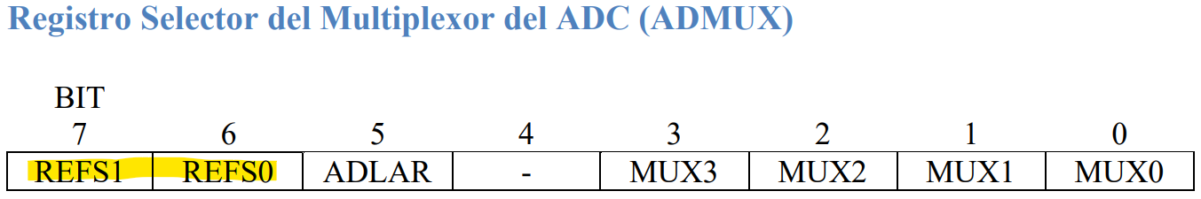

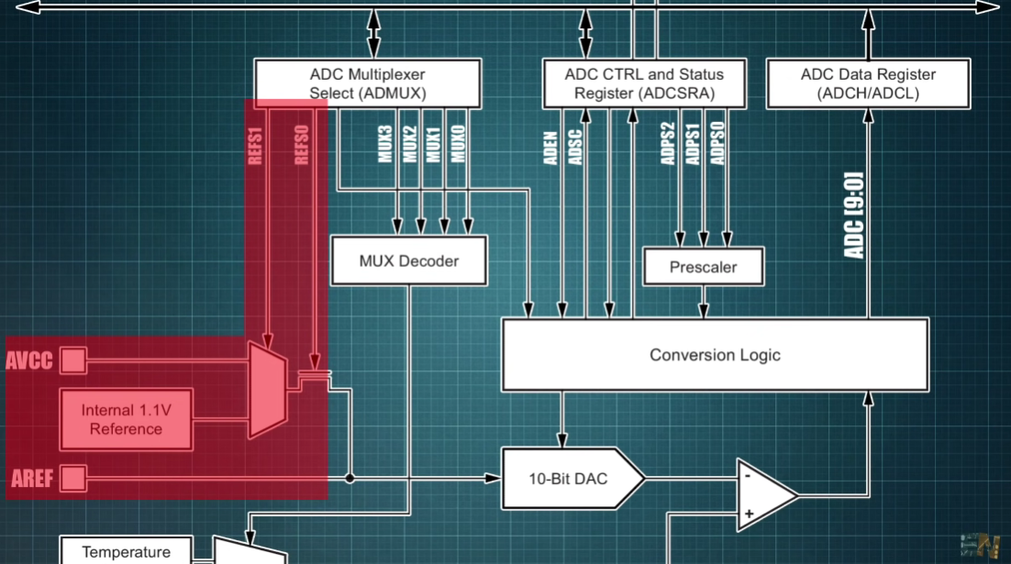

La tabla para elegir el tipo de referencia analógica en el ATMEGA328P es la siguiente:

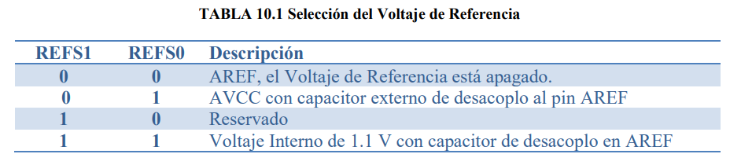

* + **REFS1** = 0 y **REFS0** = 0: **Externa**, es una referencia dictada por la tensión que entre por el pin **AREF** del **Puerto B** que puede ir de 0 a 5V.
  + **REFS1** = 0 y **REFS0** = 1: **Default**, es la referencia que tiene el mismo valor que la alimentación del Arduino que es VCC = 5V. No es tan precisa, más aún cuando se alimenta con una batería externa el Arduino, ya que la tensión de esta batería irá bajando mientras se descargue durante su uso.
  + **REFS1** = 1 y **REFS0** = 1: **Interna**, es una referencia incorporada dentro del microcontrolador ATMEGA328P que tiene valor de 1.1 V. Es muy estable, pero se debe lograr que la señal de entrada externa tenga una amplitud máxima de 1.1 V, esto se puede lograr con un divisor de tensión.
* **Activar la conversión del ADC e indicar la frecuencia de muestreo del ACD**:
  + **Activar la conversión ADC - ADCSRA** **(La señora ADC)**: Para activar la conversión analógica digital se debe modificar el estado de los bits **ADEN**, **ADSC**, **ADATE** y **ADEN**.
    - **ADEN**: Bit que activa o desactiva el ADC del microcontrolador:
      * **ADEN** = 1: **Activa la conversión ADC**, habilita el bloque de **Conversion Logic** para que de esta manera se pueda guardar el resultado de la señal digital de 10 bits en los registros **ADCH y ADCL**.
        + **ADSC** = 1: Mientras el bit del registro se mantenga en su valor uno lógico, la conversión ADC sigue en proceso.

**Se activa para iniciar una conversión, cada vez que se haga una nueva conversión se debe poner como 1 lógico el bit, en aproximaciones sucesivas solo basta hacerlo una vez.**

* + - * + **ADSC** = 0: **Cuando se acabe la conversión ADC el bit cambiará a cero lógico por sí solo**.
      * **ADEN** = 0: **Desactiva la conversión ADC**.
    - **ADATE**: Recordemos que el convertidor analógico digital del ATMEGA328P es de tipo aproximaciones sucesivas, esto se refiere a que realiza “n” comparaciones sucesivas de la señal analógica, pero se puede hacer una sola si se quiere, teniendo las siguientes opciones:
      * **ADATE** = 0: Conversión única de un dato analógico.
      * **ADATE** = 1: Activación del convertidor analógico digital de aproximaciones sucesivas.
    - **ADIE**: Bit que activa o desactiva las interrupciones causadas por el convertidor ADC, que se activará en una función **ISR (Interruption Service Routine)**, usada para manejar interrupciones en general, utilizando el vector ADC_vect como su parámetro:
      * **ADIE** = 0: El ADC trabaja sin realizar ninguna interrupción.
      * **ADIE** = 1: El ADC puede realizar interrupciones, causadas cuando termine de realizar la conversión de una señal analógica a digital.

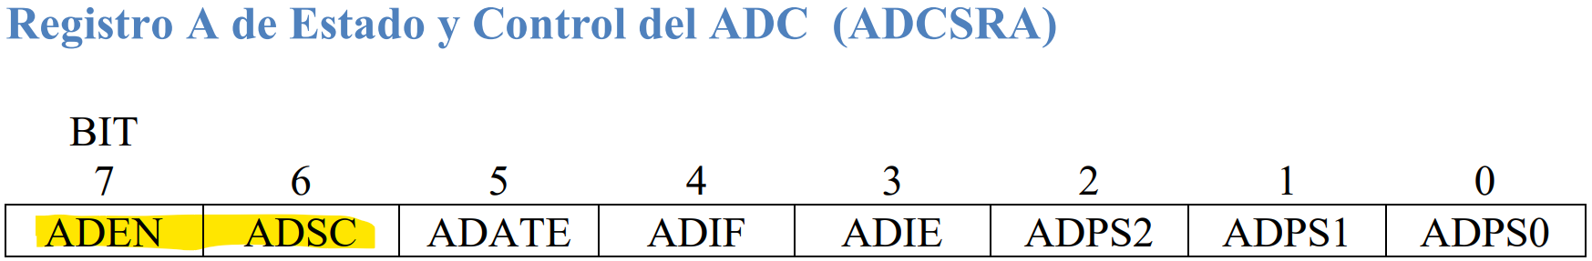

**Esto último implica que se necesita un bucle while para realizar la conversión ADC dentro del código.**

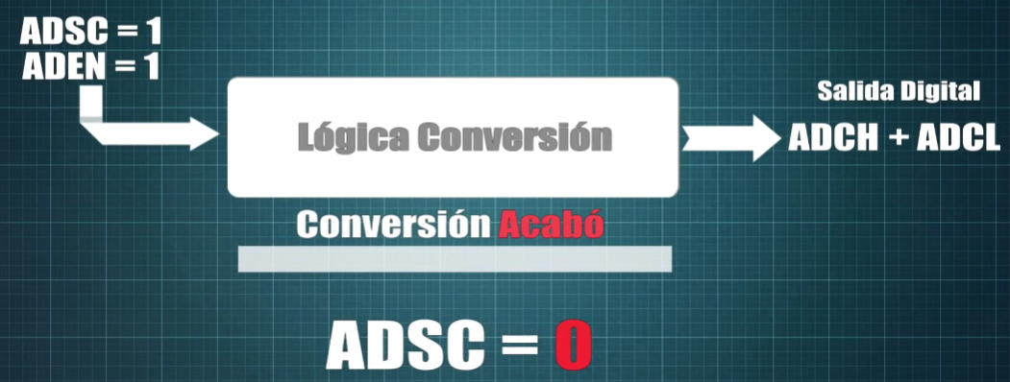

* **Almacenamiento del número binario resultado de la conversión analógica digital que representa la amplitud de tensión en la señal analógica**: Por medio del bit **ADLAR** del registro **ADMUX** se puede elegir la forma en la que se guardan los 10 bits de conversión analógica digital, estos a fuerza se deben guardar en dos registros distintos llamados **ADCH y ADCL**, pero el bit **ADLAR** indica el orden en el que se guardan.

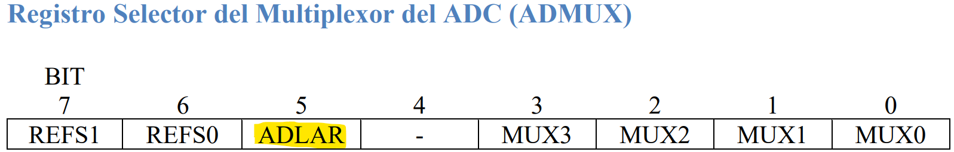

* + **ADCH y ADCL:** Son dos registros de 1 byte (8 bits) cada uno, donde se ve el número binario resultado de la conversión analógica digital (lectura analógica), que representa la amplitud de la tensión de la señal analógica. En ella el registro menos significativo si utiliza completamente sus 8 bits, pero en el más significativo solo se usan 2 bits y los demás no, ya que la salida digital es de 10 bits, así como la resolución del ATMEGA328P.

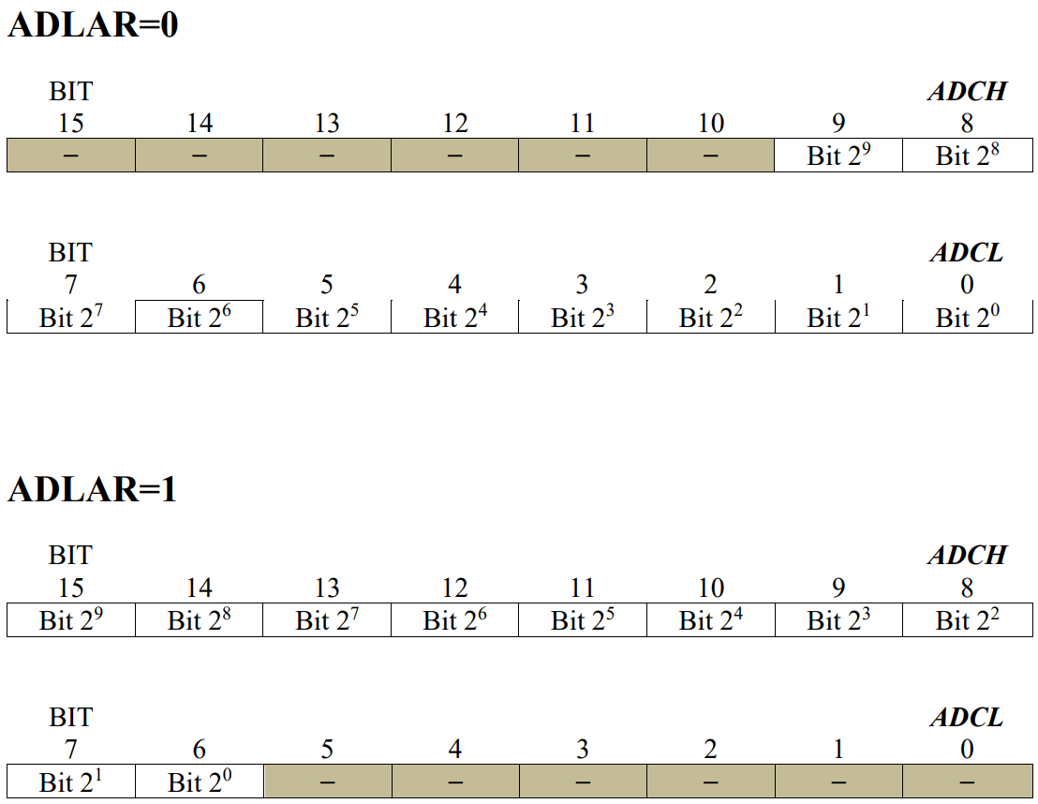

* + - **ADLAR** = 0; Es el modo más utilizado, donde el resultado digital de la conversión ADC se compone de los 8 bits del registro menos significativo **ADCL** y dos bits del registro más significativo **ADCH**. **Para unirlos se suele utilizar una máscara OR |**, donde se convierte en 1 todo lo que esté en contacto con los 1 de la máscara y deja pasar tal cual lo que esté en contacto con los 0 de la máscara. Además, **se desplaza 8 bits hacia la izquierda el número binario del registro** **ADCH** **para que el resultado sea un número binario de 16 bits**, aunque de esos 16 solo 10 son los importantes.

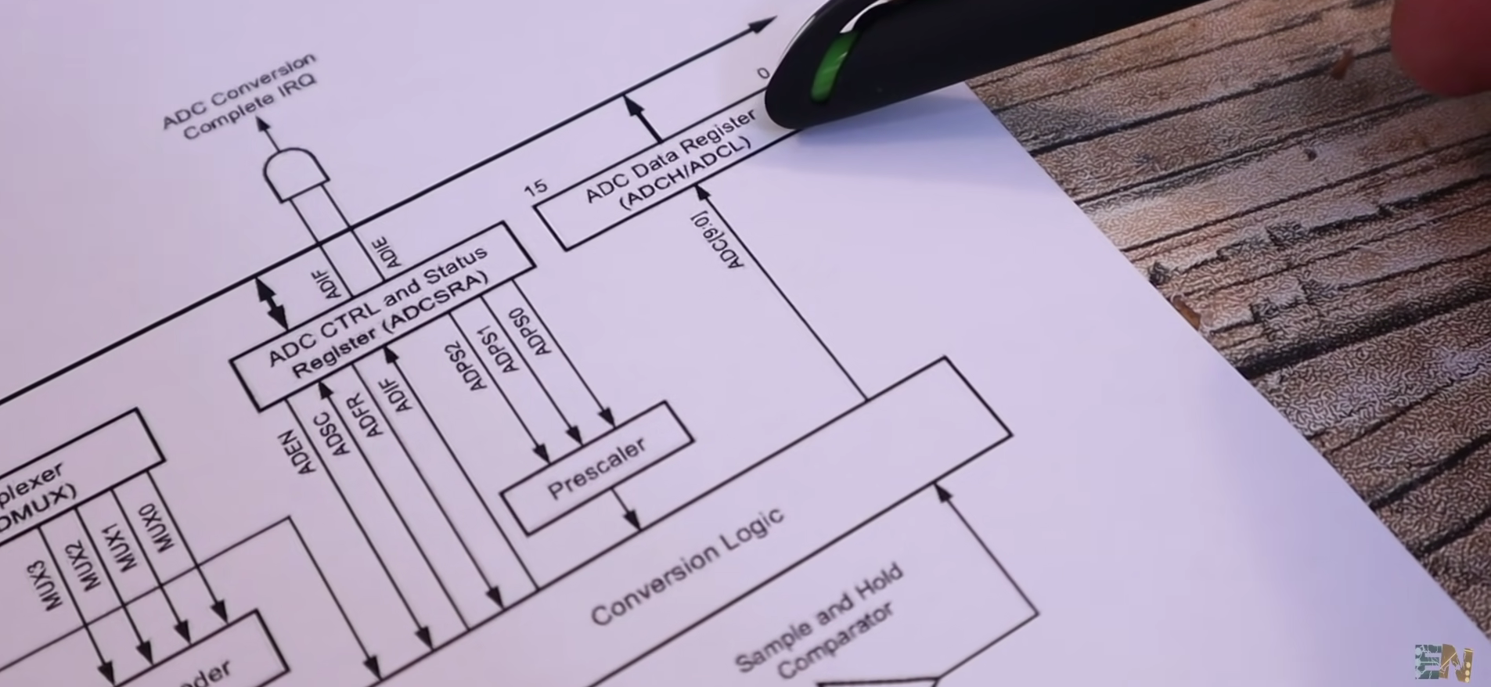

* + - **Frecuencia de muestreo - Bits del Prescalar (Prescaler)**: Los bits **ADPS2**, **ADPS1** y **ADPS0** sirven para cambiar la frecuencia de muestreo del ADC, dividiendo la frecuencia del reloj del ATMEGA328P que es de 16 MHz entre ciertos factores de división y donde siguiendo el teorema de **Nyquist** sabemos que su frecuencia debe ser el doble que la máxima del ancho de banda de la señal.

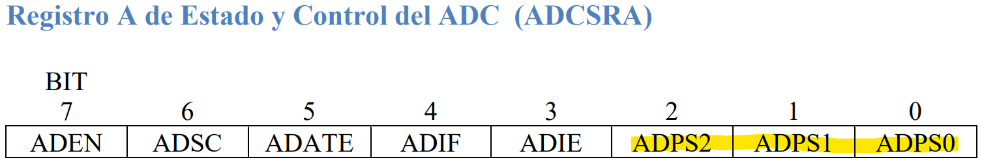

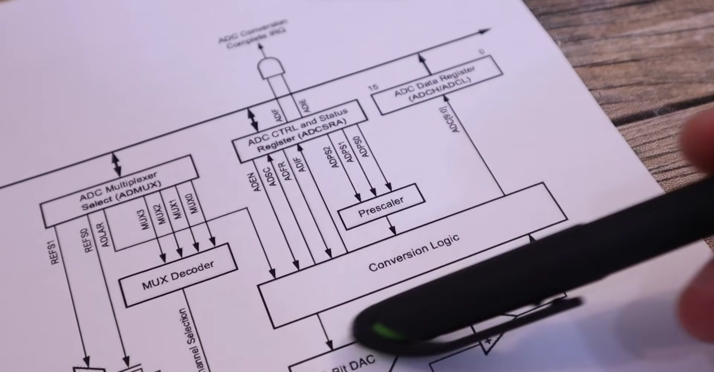 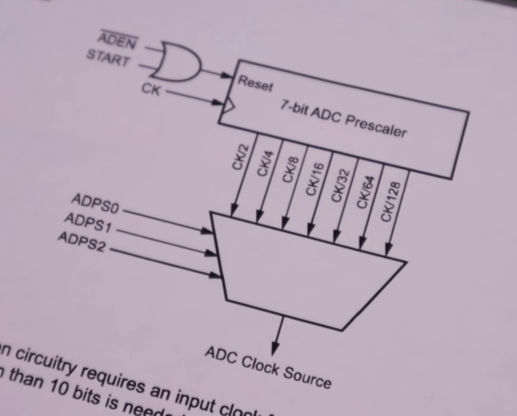

La tabla para elegir la frecuencia de muestreo en el ATMEGA328P en función de la frecuencia del reloj que es de 16 MHz es la siguiente:



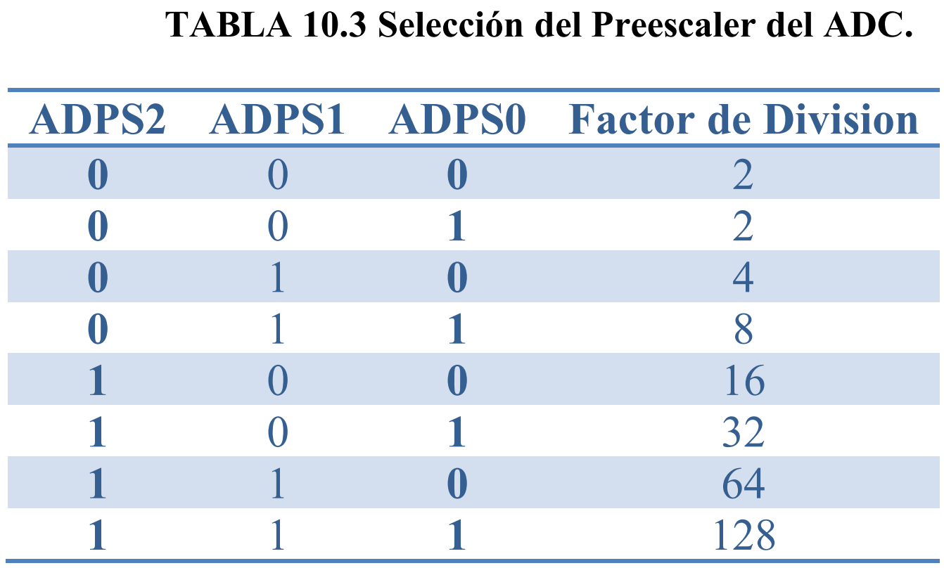

* **Auto disparo ADC - ADCSRA** **(La señora ADC):** A través del bit **ADATE** se activa el modo de conversión de **aproximaciones sucesivas**, que permite elegir una causa específica que ocasionará la conversión del ADC solamente mientras la señal que cause el auto disparo se encuentre en 1 lógico, para activar este modo el bit **ADATE** debe estar en 1 lógico igual.

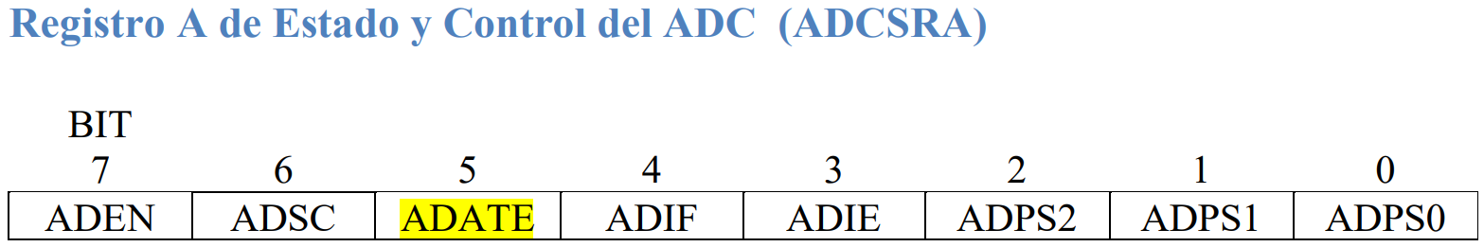

* + **Factores que causan los muestreos** **del convertidor analógico digital**: Por medio de los bits **ADTS2**, **ADTS1** y **ADTS0** del registro **ADCSCRB** se puede poner una condición para que se realice la conversión analógica digital, esto no quiere decir que la frecuencia de muestreo del comparador cambie, sino que solo se realizará la conversión del ADC cuando se cumpla alguna de las condiciones descritas a continuación:
    - **Corrida libre:** Realiza el muestreo de la señal y la convierte a su equivalente digital sin estar sujeto a ninguna condición.
    - **Comparador Analógico:** Utiliza un comparador interno, entregando una tensión u otra en la salida dependiendo de cuál amplitud es mayor en las dos señales analógicas comparadas.
    - **Llamado de la interrupción externa:** En este modo se activa la conversión analógica digital solamente cuando se active alguna interrupción externa **INT0** del pin **PD2** o **INT1** del pin **PD3** **(**ambas del **Puerto D)**.
    - **Temporizador T# por comparación:** Activación de la conversión analógica digital solamente cuando se active la interrupción por un temporizador de tipo comparación, ya sea CTC o PWM de algún tipo.
    - **Temporizador T# por desbordamiento:** Activación de la conversión analógica digital solamente cuando se active la interrupción por desbordamiento.
    - **Temporizador T1 por captura de evento:** La captura es parte de los timers, pero es activado solamente cuando se utiliza algún tipo de comunicación I2C, Bluetooth, etc. Solamente se puede usar con el timer 1 este tipo de muestreo.

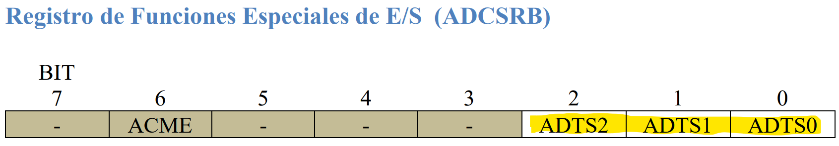

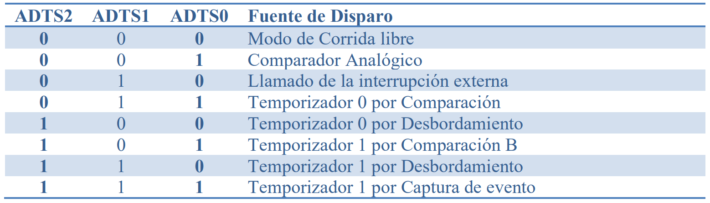

* **Lectura del sensor de temperatura interno del Arduino:** El ATMEGA328P tiene un sensor de temperatura interno que se puede utilizar, este es de gran utilidad para medir la temperatura a la que está sometido el mismo microcontrolador cuando se utiliza en condiciones de temperatura extrema, pero su desventaja es que no es muy preciso.

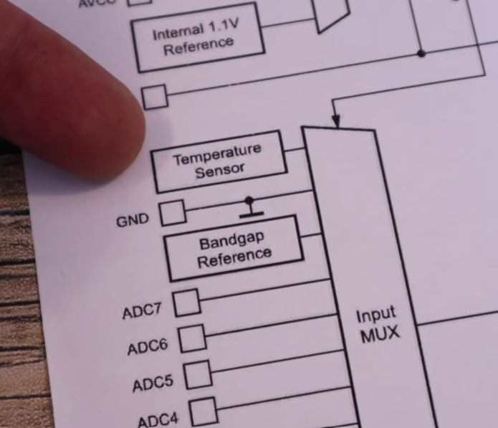 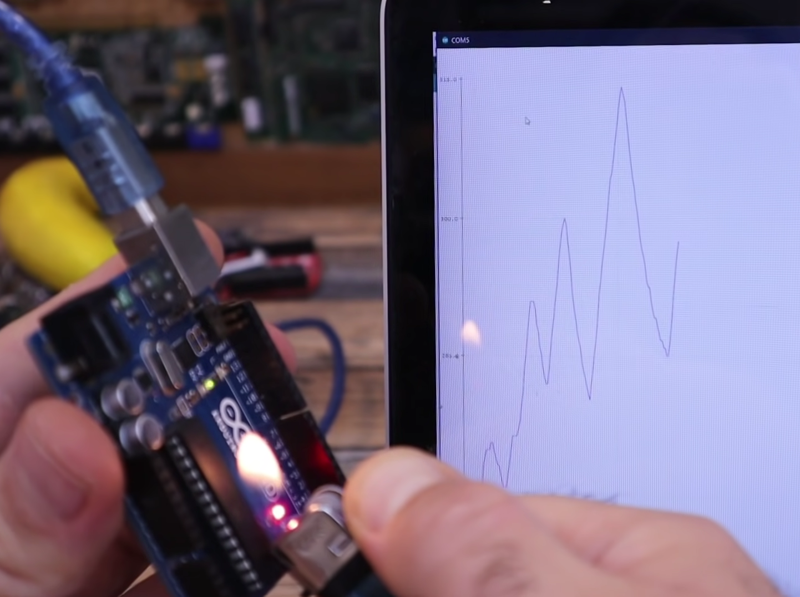

Se puede activar el sensor de temperatura por medio de los siguientes 4 bits **MUX3**, **MUX2**, **MUX1** y **MUX0** pertenecientes al registro **ADMUX** que indica cuales de los 6 pines del **Puerto C** se tomarán como entradas analógicas.

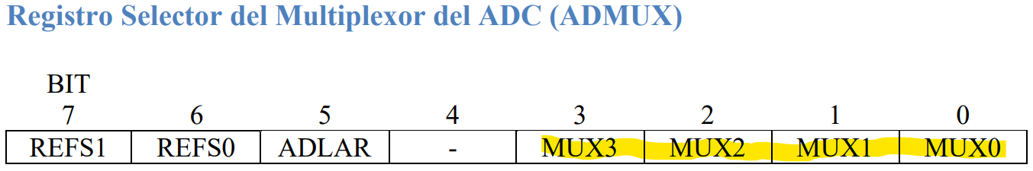

En específico la opción que habilita el sensor de temperatura interno del ATMEGA328P es la ADC8, que implica la siguiente configuración de bits:

**MUX3 =** 1, **MUX2 =** 0, **MUX1 =** 0, **MUX0 =** 0



Este sensor tiene una sensibilidad de ±10°C, que no es tan buena, pero su conveniencia es que ya está integrado dentro del Arduino, a este igual se le aplica el ADC de la misma forma como se le aplicaría a cualquier otra señal analógica, pero al final cuando ya se tenga su valor de señal digital, se debe darle un offset de 53 y dividir su valor entre 1.22:

$$Temperatura= \frac{{ValorDigital}_{ADC}-offset}{coeficiente}=\frac{{ValorDigital}_{ADC}-53}{1.22}$$

Tal cual la señal de temperatura analógica mostrada será la que sienta el microcontrolador ATMEGA328P incluido en el Arduino en grados centígrados (o Celsius que es lo mismo).

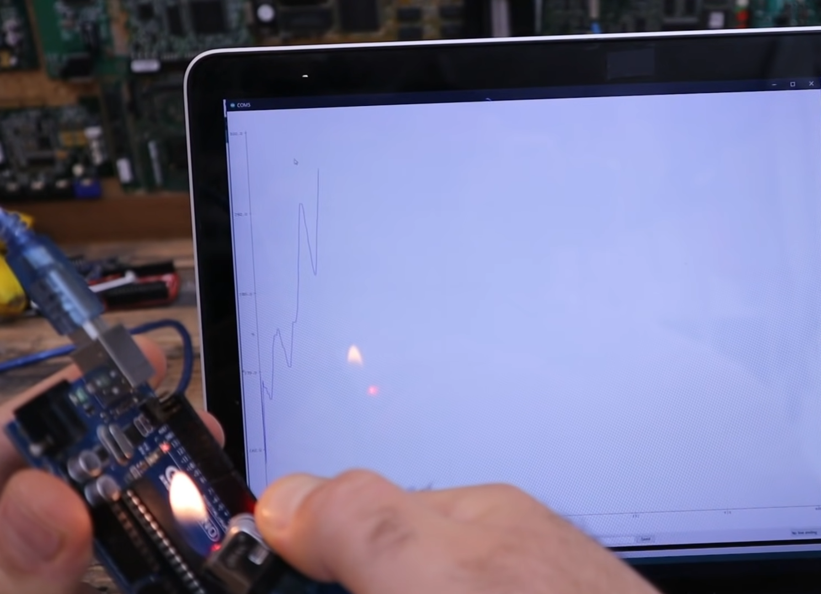

# **ADC: Comparador Interno Programable**

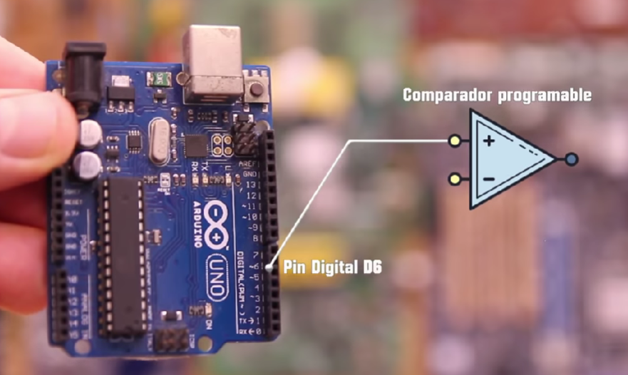

El microcontrolador ATMEGA328P cuenta con un comparador en el **pin 6 y 7** del **Puerto D**, este está basado en un amplificador operacional que se usa en modo comparador.

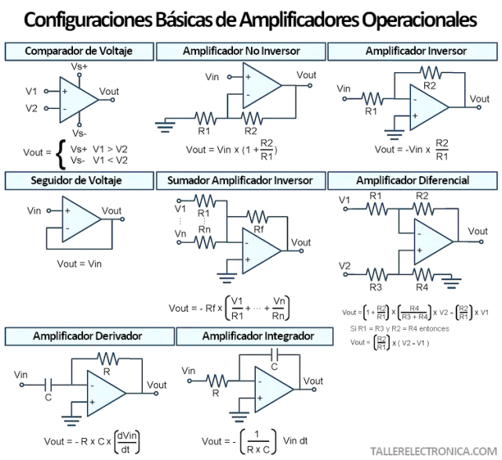

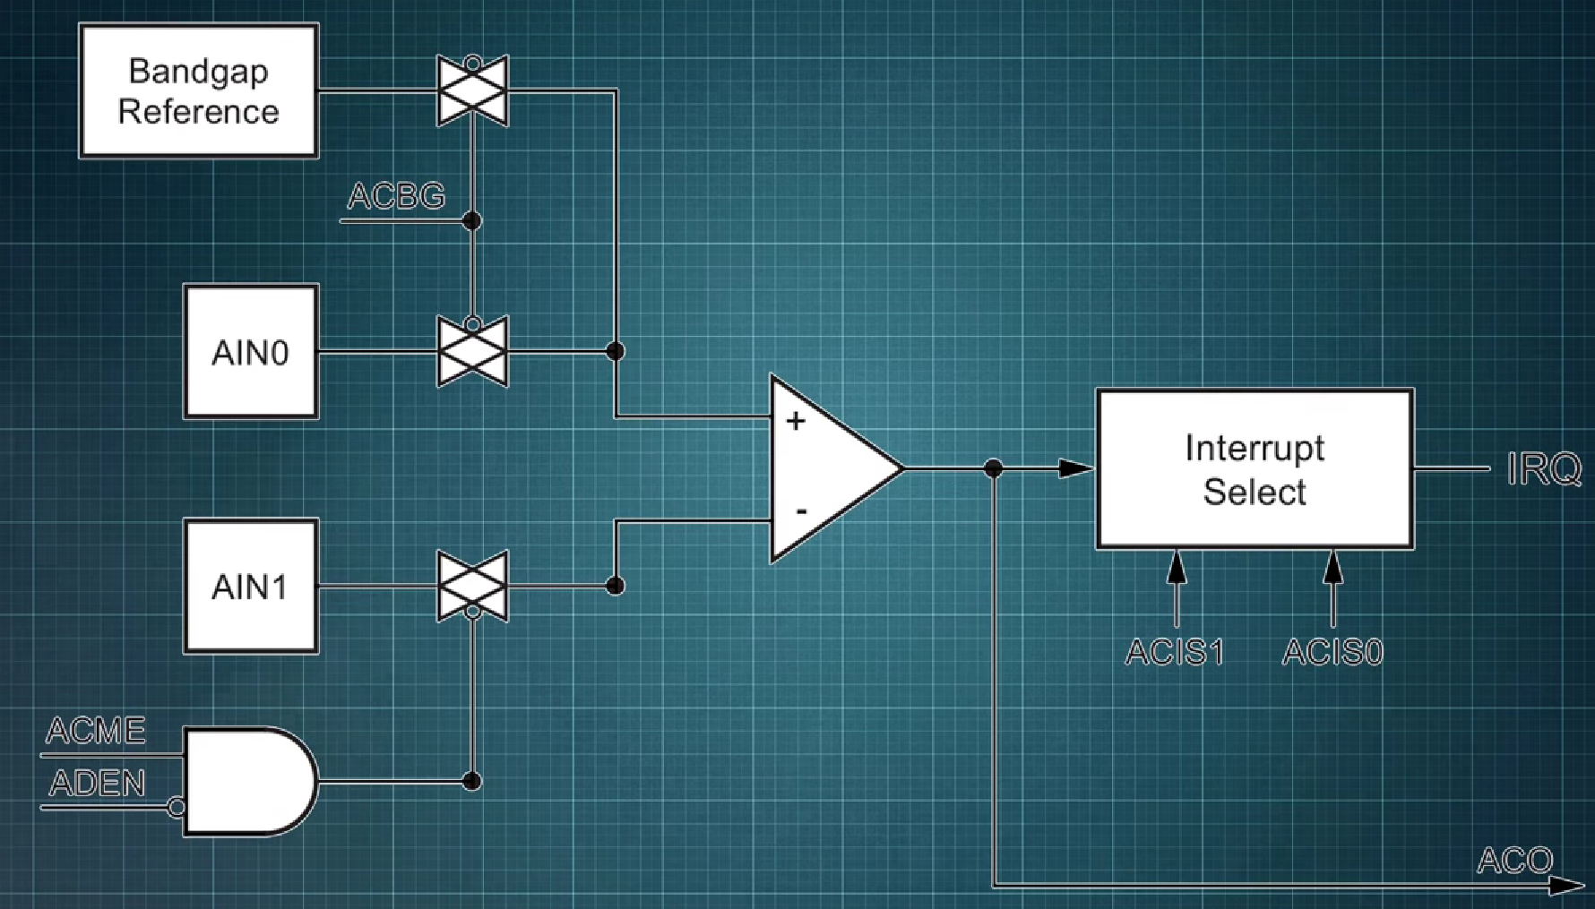

**Se podría utilizar un comparador externo con un amplificador operacional, pero la ventaja con el comparador interno del ATMEGA328P es que es programable, controlado por los registros:** **ACSR**, **ADCSRA**, **ADCSCRB** y **SFIOR**.

* **ACSR**: **Selección de la entrada positiva del comparador interno**, Si el bit **ACBG** se activa con un 1 lógico el **pin 6** **(AIN0)** **del Puerto D** se conectará a la entrada positiva del comparador, a este modo se le llama Referencia de Banda o Bandgap Reference.

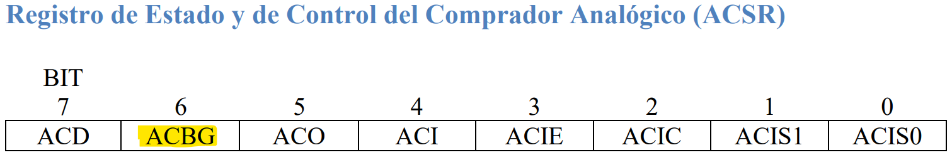

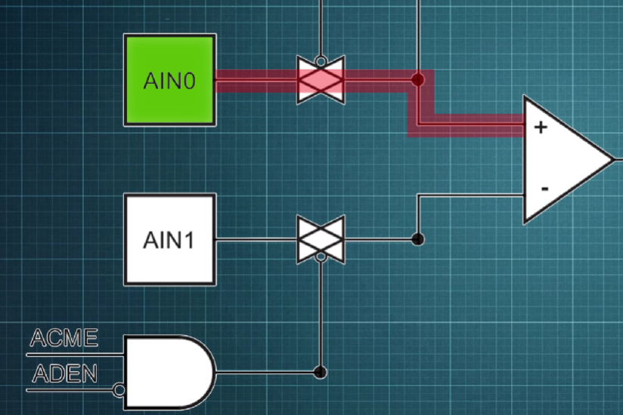

* **ADCSRA** **(La señora ADC): Selección de la entrada negativa del comparador interno**, por medio del bit **ADEN** se puede indicar si se quiere que la entrada negativa esté conectada al **pin 7** **(AIN1)** **del Puerto D** o si se quiere elegir algún **pin analógico del** **Puerto C**.
  + **ADEN** = 1: La entrada negativa del comparador está conectada al **pin 7** **(AIN1)** **del Puerto D**.
    - **ACME** = 0 y **ADEN** = 0: La entrada negativa del comparador está conectada al **pin 7** **(AIN1)** **del Puerto D**.

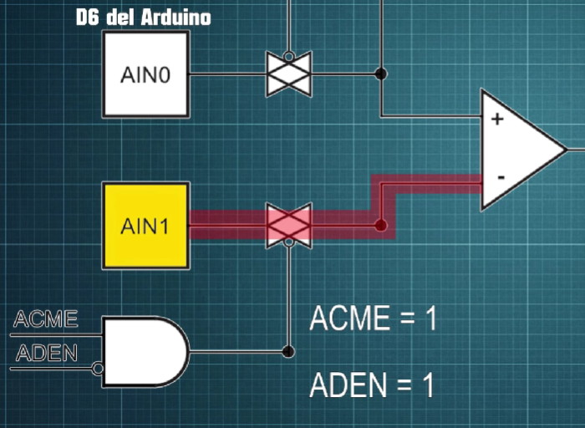

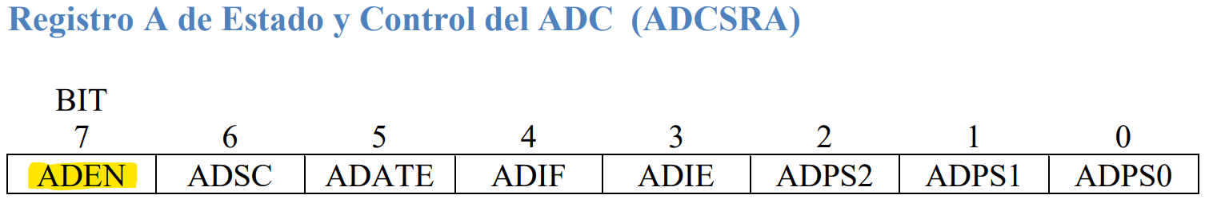

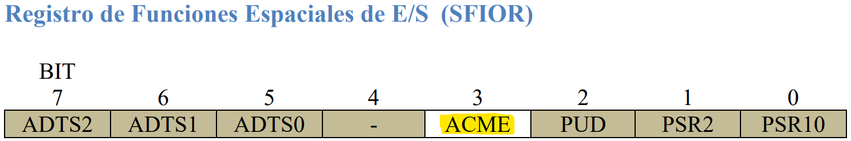

* + **ADEN** = 0: La entrada negativa del comparador puede conectarse a cualquier pin analógico **del Puerto C**, para elegir exactamente cual es el pin que se quiere utilizar se usa el registro **ADMUX**.
    - **ADMUX**: **Indica cuales de los 6 pines del Puerto C se tomarán como entradas analógicas por medio de un multiplexor**. El multiplexor se controla con los siguientes 4 bits: **MUX3**, **MUX2**, **MUX1** y **MUX0**.

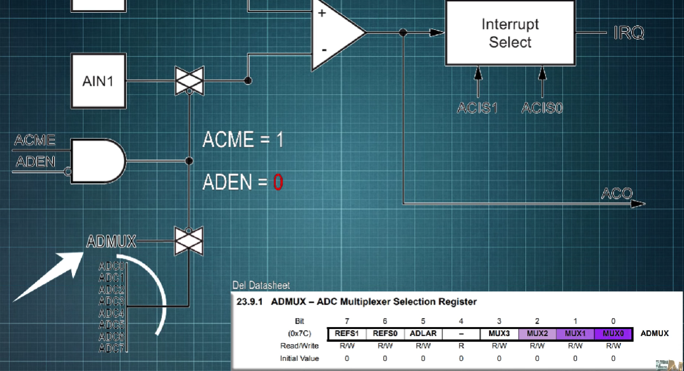





* **ACSR**: **Selección del tipo de interrupción causada por el comparador**, con los bits **ACIS1** y **ACIS0** se elige cuando es que se quiere que se cause la interrupción causada por la comparación de las señales, todos los modos están indicados en la tabla inferior.

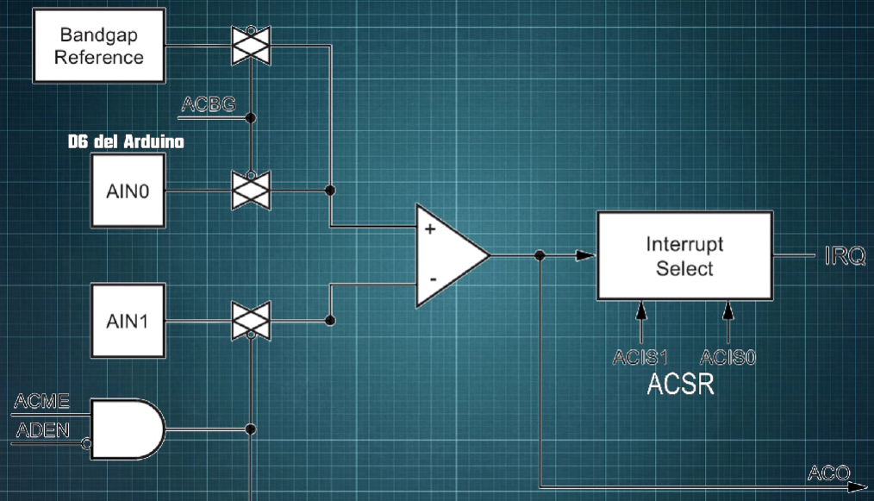

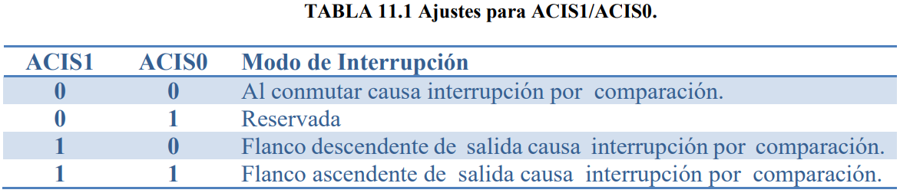

* **ACSR**: **Bandera de comparación**, el bit **ACO** se elige cuando es que se quiere que se cause la comparación, todos los modos están indicados en la tabla inferior.

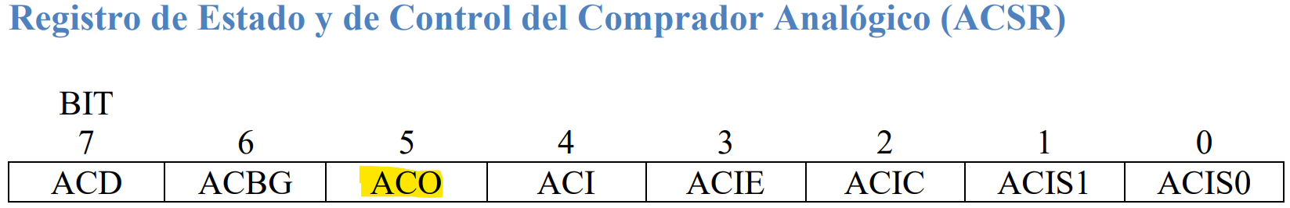

Cuando se genera la comparación se dispara una interrupción.

* **Factores que causan los muestreos** **del convertidor analógico digital**: Por medio de los bits **ADTS2**, **ADTS1** y **ADTS0** del registro **ADCSCRB** se puede elegir el tipo de activación del muestreo que va a utilizarse con el convertidor analógico digital, ya que la conversión puede ser activada por medio de las siguientes maneras:
  + **Corrida libre:** Simplemente realiza el muestreo de la señal y la convierte a su equivalente digital, con su muestreo dictado por la frecuencia de la señal de reloj indicada.
  + **Comparador Analógico:** Utiliza un comparador interno, entregando una tensión u otra en la salida dependiendo de cuál amplitud es mayor en las dos señales analógicas comparadas.
  + **Llamado de la interrupción externa:** En este modo las interrupciones externas **INT0** del pin **PD2** o **INT1** del pin **PD3** **(**ambas del **Puerto D)** hacen que se active la conversión analógica digital con el muestreo de la señal analógica realizado solamente cuando se active la interrupción externa.
  + **Temporizador T# por comparación:** Muestreo de la conversión analógica digital activado por un temporizador de tipo comparación CTC.
  + **Temporizador T# por desbordamiento:** Muestreo de la conversión analógica digital activada por un temporizador de desbordamiento.
  + **Temporizador T1 por captura de evento:** La captura es parte de los timers, pero es activado cuando se utiliza algún tipo de comunicación I2C, Bluetooth, etc. Solamente se puede usar con el timer 1 este tipo de muestreo.





# Puertos B, C y D Físicos en el Arduino

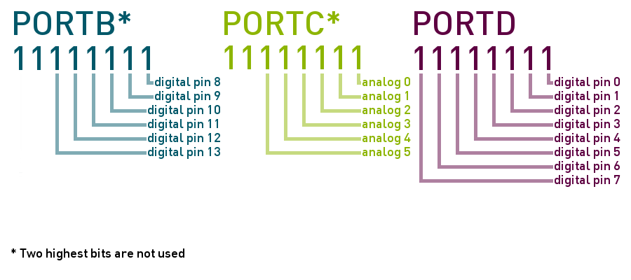

Los pines de mayor peso de los puertos **B** y **C** no se usan, por lo cual en los puertos **B** y **C** existen **6 pines** y en el puerto **D** existen **8 pines**, los pines de cada una de las 3 familias de puertos de la placa Arduino UNO se muestran en la siguiente imagen.

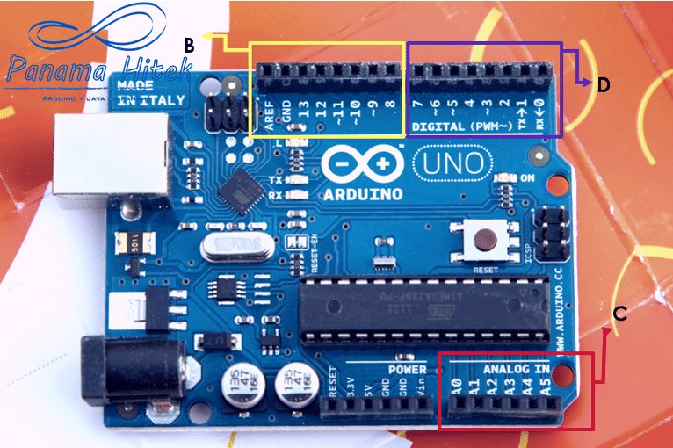

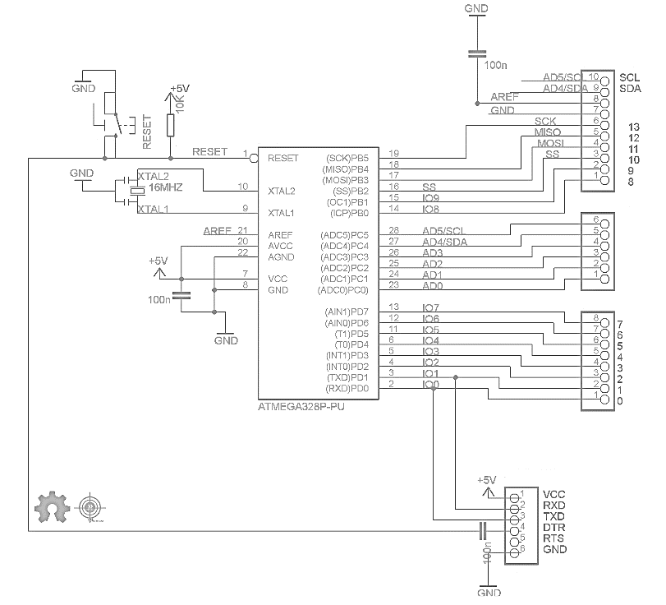

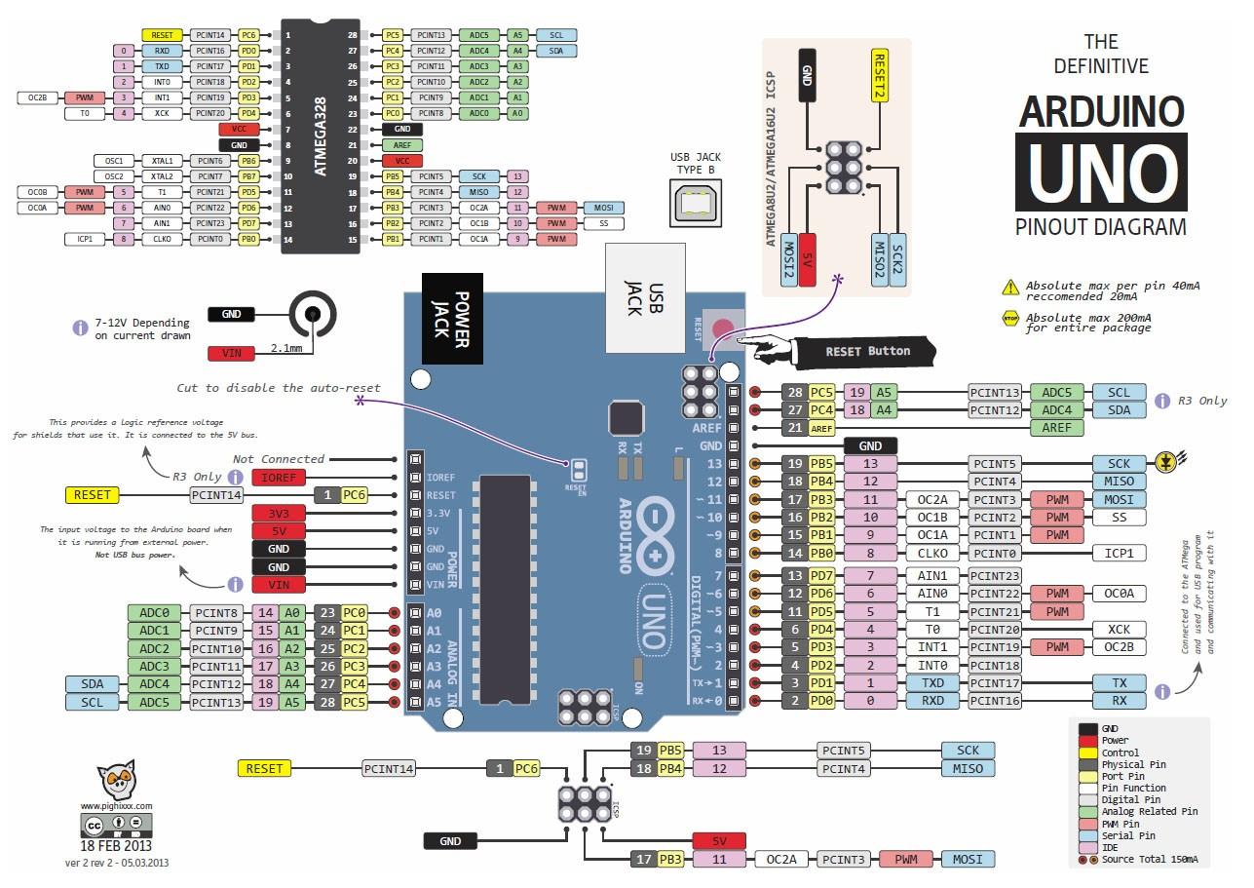

## Programar Físicamente la Placa Arduino UNO con el Programa de Microchip Studio

Recordemos que la forma de programar la placa del Arduino UNO, ya habiendo realizado la configuración de su programador en el programa de Microchip Studio es seleccionando la opción de:

**Tools → Arduino programmer (opción creada y nombrada cuando se configuró el Arduino).**

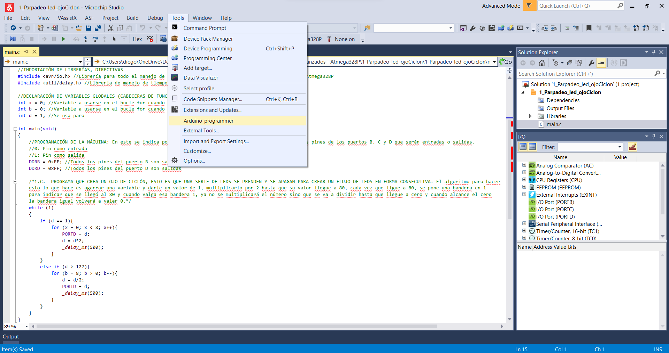

Es muy importante mencionar que cuando se carga un código a una placa Arduino, debemos tener cuidado que no haya nada conectado a los pines **TX** y **RX** del **Puerto** **D** porque si no Microchip Studio indicará un error cuando tratemos de subir el programa, ya habiéndolo subido podemos utilizar esos pines de nuevo y no habrá problema.

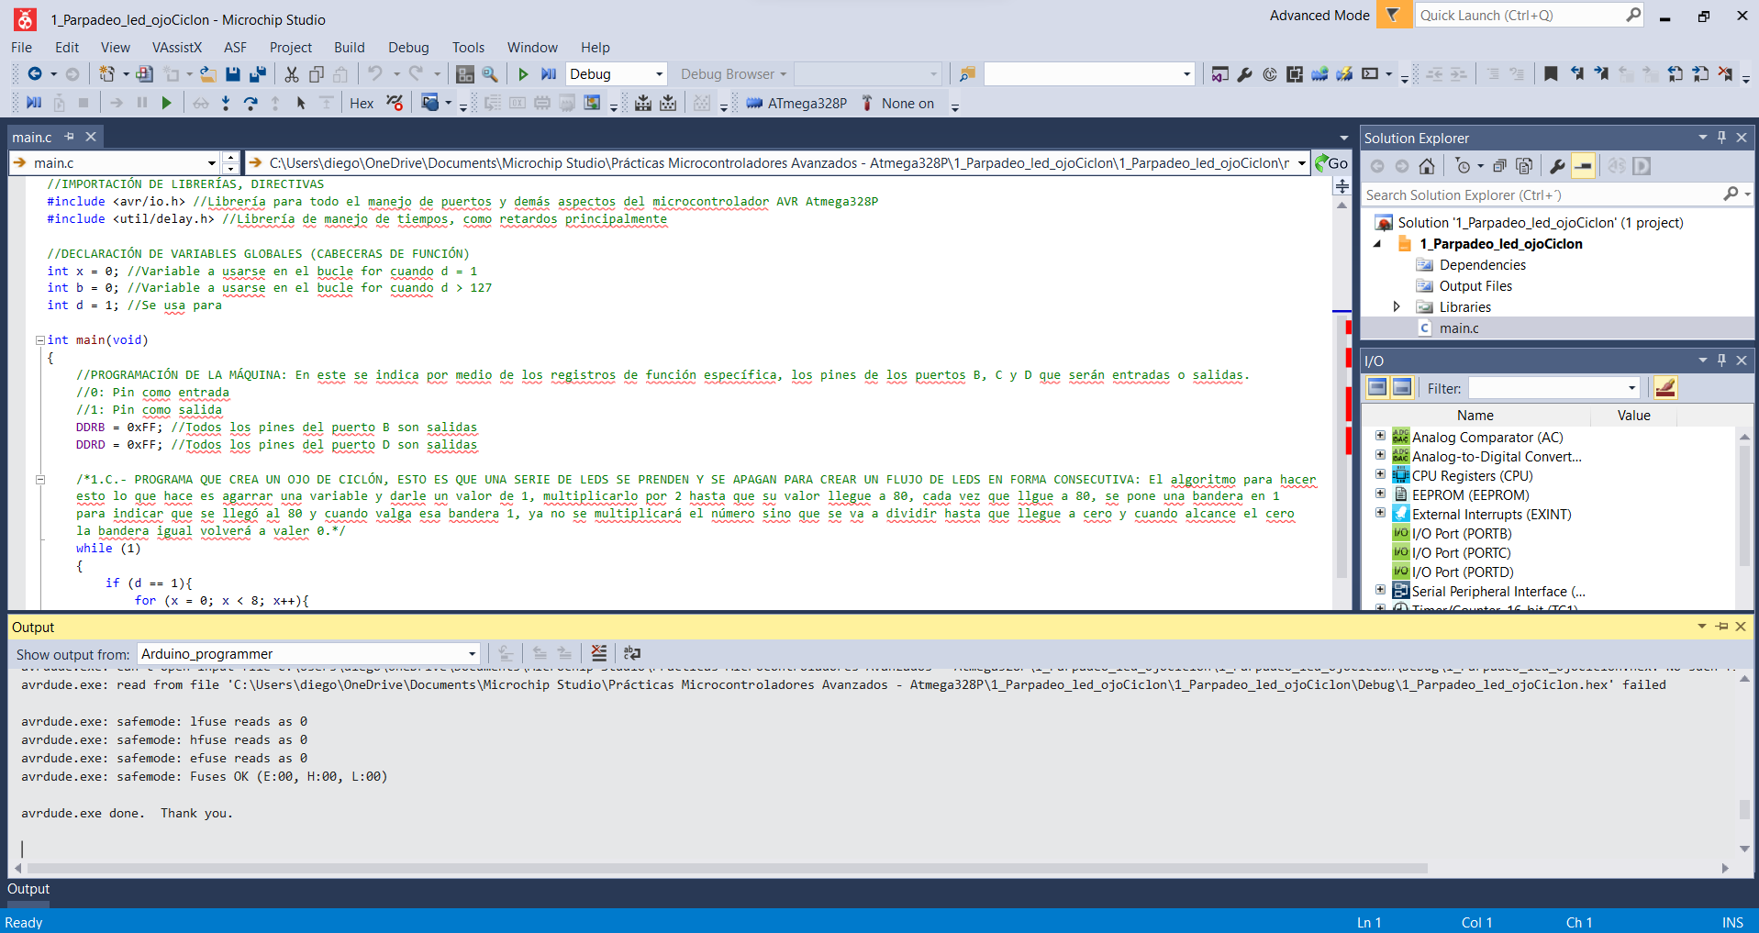

Para la creación de proyectos controlados con la placa Arduino UNO que además controlan más de un dispositivo periférico como lo es el teclado matricial 4X4, una pantalla LCD, etc. Normalmente se utilizarán los siguientes puertos para programar los dispositivos enlistados a continuación:

* **Puerto B**: Periféricos adicionales, como motores, sensores, etc.
* **Puerto C:** Pantalla LCD.
* **Puerto** **D**: Teclado matricial 4X4.

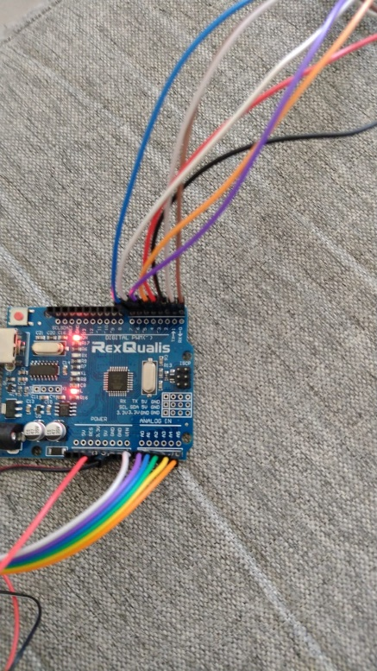 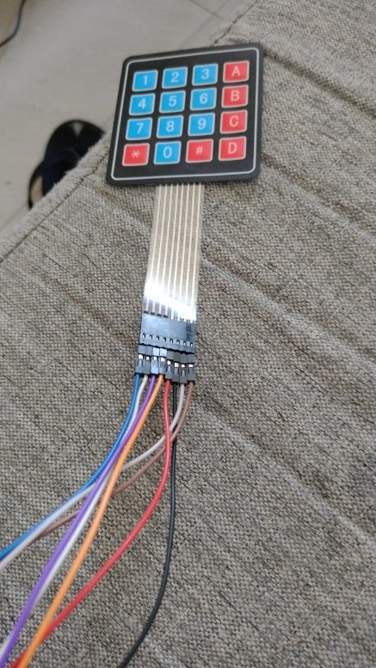

**Puerto C**

**Pantalla LCD**

**Puerto** **D**

**Teclado Matricial 4X4**

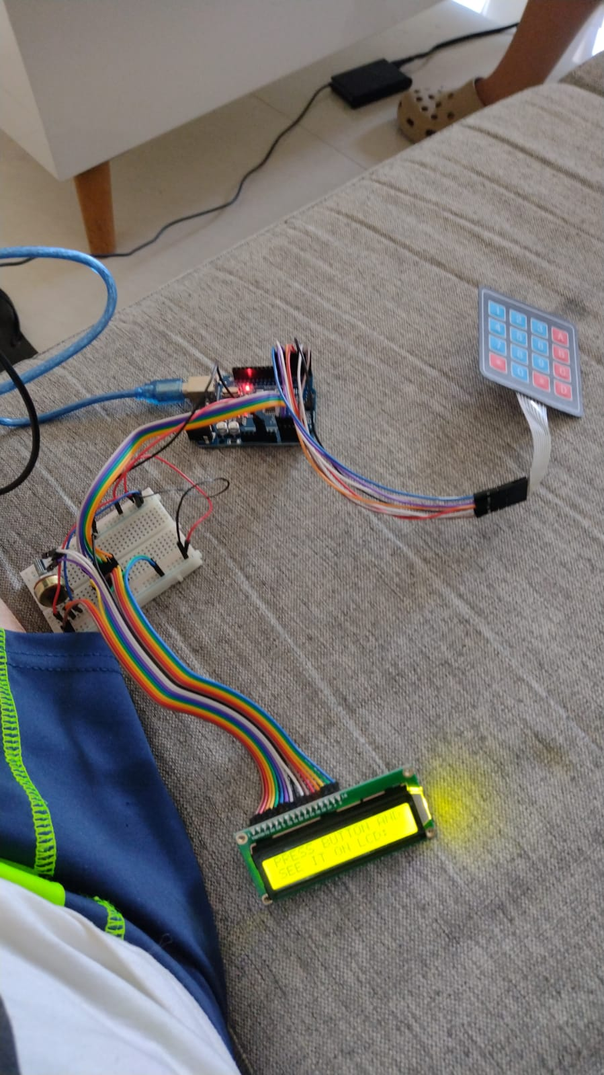 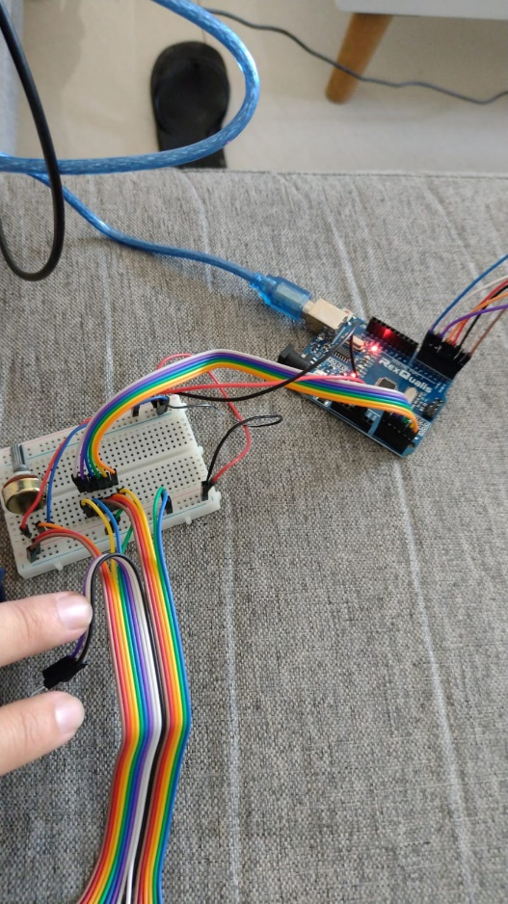

## Utilización de Librerías en Microchip Studio: Control de Pantalla LCD

Cuando se quiera utilizar una librería propia para usarse al ejecutar el código de control de un LCD se deben seguir los siguientes pasos para crear un archivo #include con extensión .h y que pueda ser importado: #include "..forma/de/llegar/al/archivo/nombre librería personalizada.h"

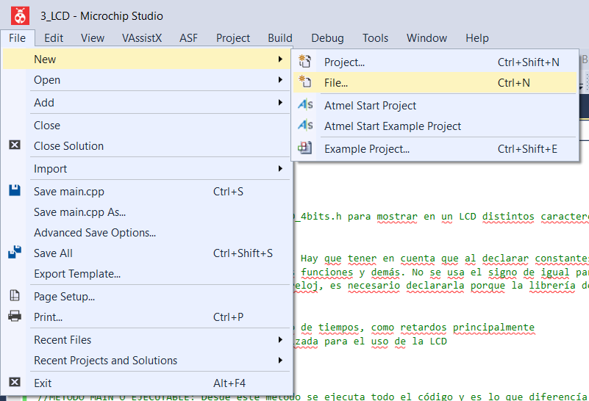 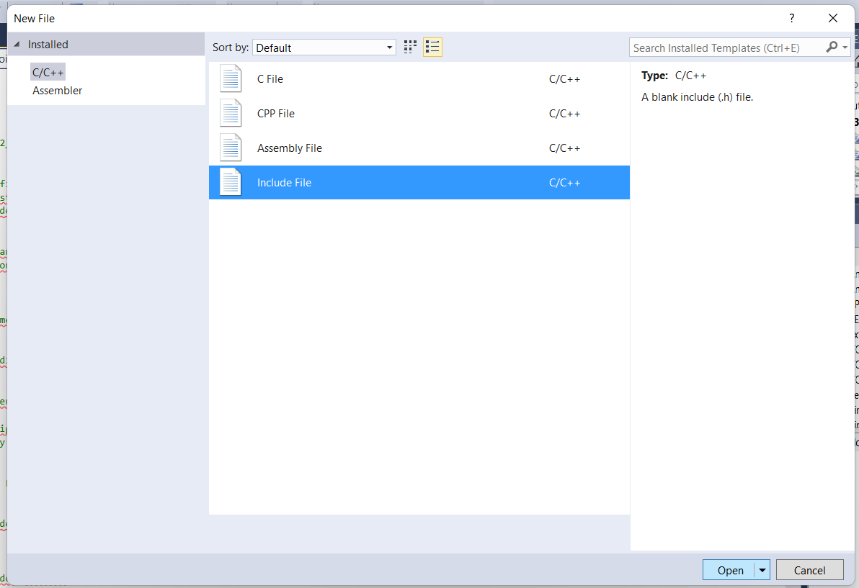

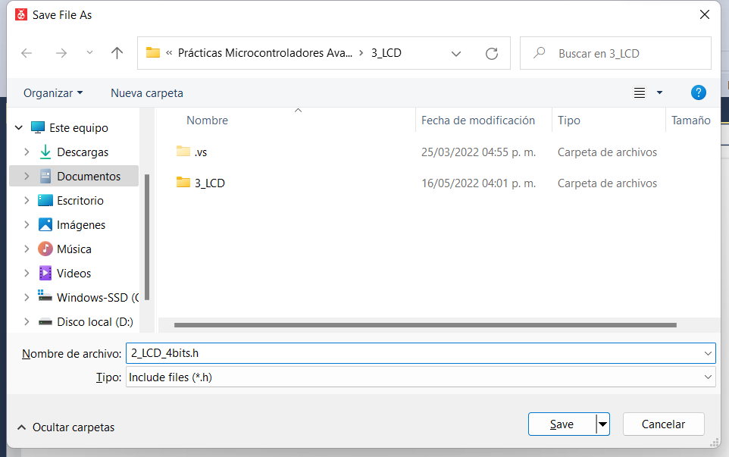 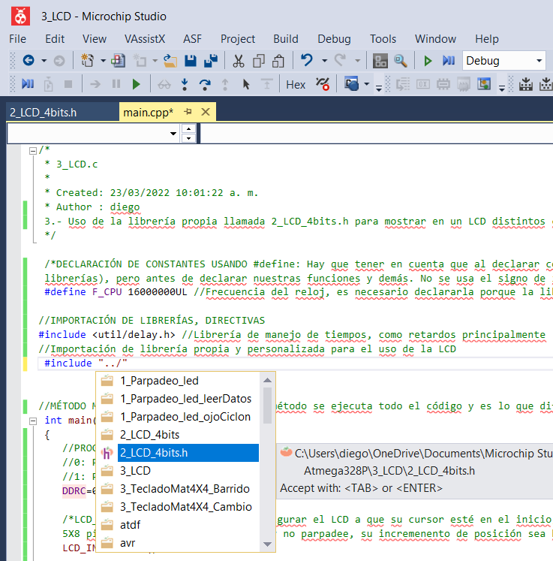

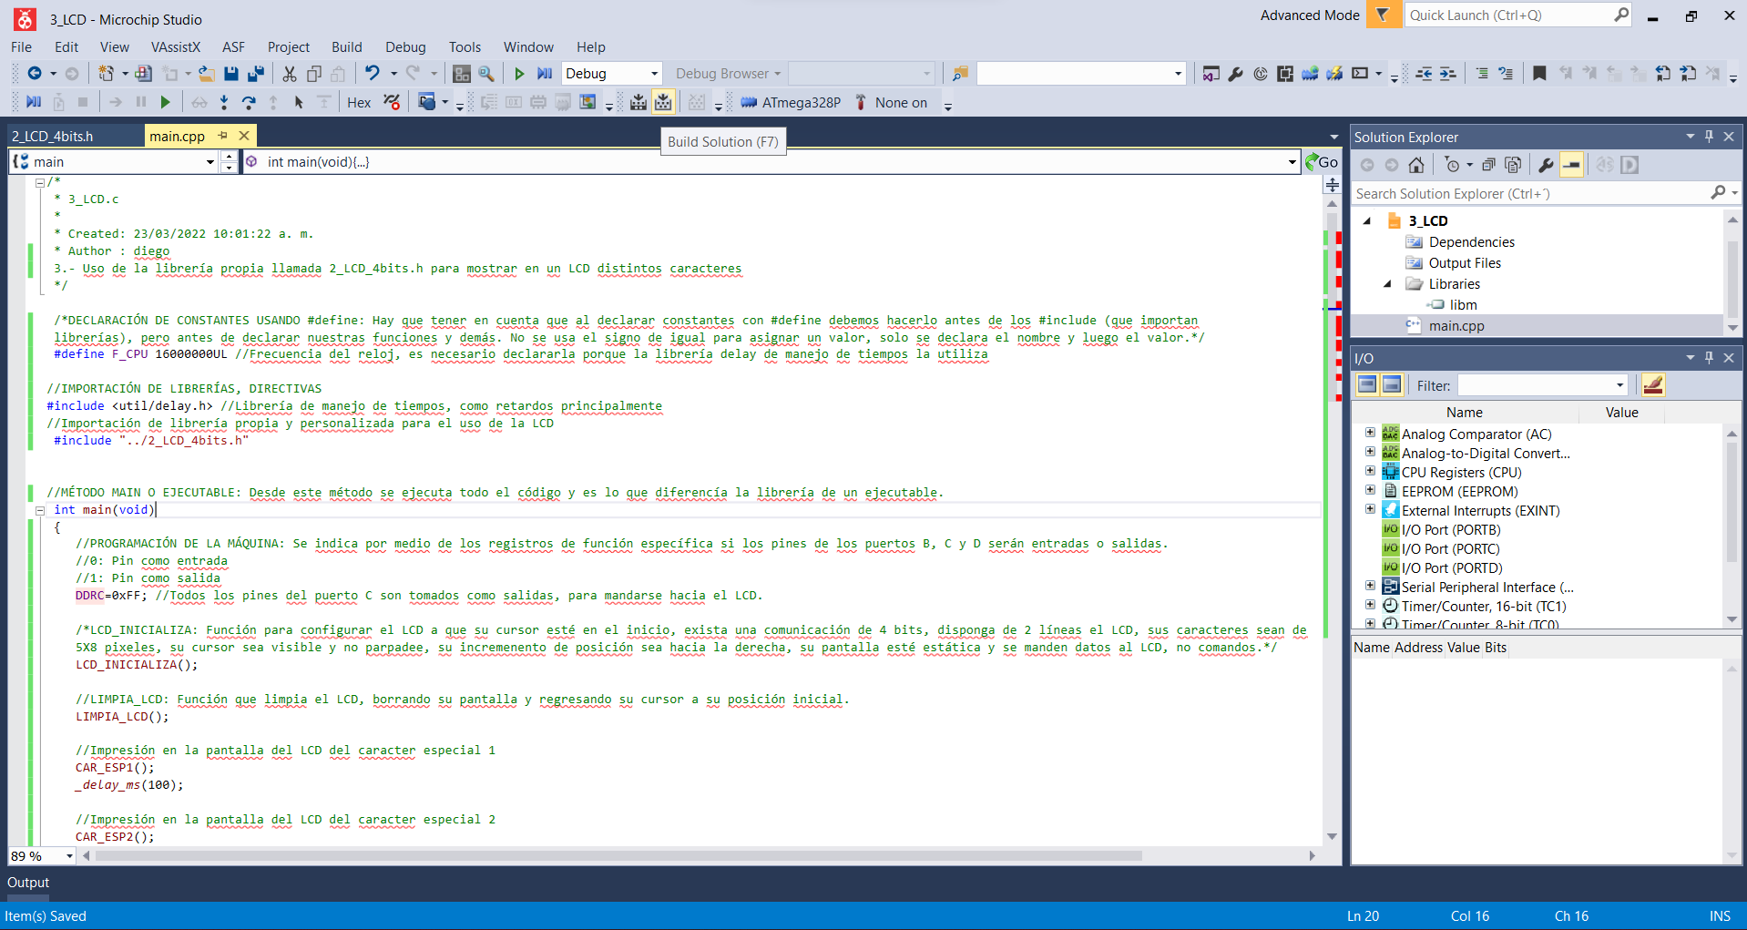

# Referencias:

Electrónica FP, “ADC. Conversión Analógico Digital. PARTE 1”, 2020 [Online], Available: https://www.youtube.com/watch?v=4c1Fhp7oL8o

Electronoobs, “ADC con REGISTROS | Referencia Interna | Sensor Temperatura Integrado Arduino101”, 2021 [Online], Available: https://www.youtube.com/watch?v=n3EstisQcZ0